Приложение
УТВЕРЖДЕНО
Решением Совета
города Арск от 22.11.2018 г. №106

Правила благоустройства территории
муниципального образования «город Арск»
Арского муниципального района
Республики Татарстан

- Общие положения

  - Правила благоустройства территории муниципального образования «город
Арск» Арского муниципального района Республики Татарстан (далее – Правила) разработаны во исполнение Федерального закона от 06 октября 2003 года № 131-ФЗ «Об общих принципах организации местного самоуправления в Российской Федерации», на основании федерального законодательства об охране окружающей среды, санитарно-эпидемиологическом благополучии населения, иных нормативных правовых актов Российской Федерации, Республики Татарстан и муниципальных нормативных правовых актов.
1.2. Правила благоустройства территории муниципального образования "город Арск" Арского муниципального района Республики Татарстан (далее - Правила), устанавливают порядок и требования по содержанию и уборке территорий муниципального образования "город Арск" Арского муниципального района Республики Татарстан (далее - муниципальное образование), в том числе по сезонам года, порядок содержания зеленых насаждений, малых архитектурных форм, нестационарных торговых объектов, нестационарных объектов сферы услуг, элементов благоустройства, определяют порядок выполнения работ по ремонту и окраске фасадов зданий, порядок сбора и вывоза твердых бытовых отходов, эксплуатации дорог, освещения территории, содержание мест захоронения и погребения, доступности среды территории, праздничного оформления территории, в целях обеспечения чистоты, порядка, высоких эстетических качеств и комфортности среды проживания, а также предусматривают ответственность за нарушение настоящих Правил.
1.3. Настоящие Правила действуют на всей территории муниципального образования, обязательны для выполнения всеми юридическими, физическими и должностными лицами, являющимися пользователями или владельцами земель, застройщиками, собственниками, владельцами и арендаторами зданий, строений и сооружений, расположенных на территории муниципального образования. Благоустройству, содержанию и уборке подлежит вся территория муниципального образования и все расположенные на ней здания (включая жилые дома), строения, инженерные коммуникации и сооружения (далее - здания, сооружения).
1.4. Проектирование и размещение элементов благоустройства территорий осуществляется в соответствии с градостроительным и земельным законодательством, специальными нормами и правилами, государственными стандартами, муниципальными правовыми актами, проектной документацией, утвержденной в установленном порядке.
1.5. Настоящие Правила не регулируют отношения по организации сбора, вывоза, транспортировке, утилизации и переработке бытовых и промышленных отходов на территории города.
1.6. Физические и юридические лица, должностные лица обязаны обеспечить соблюдение требований по благоустройству территории города, установленные настоящими Правилами.
1.7. Нарушение настоящих Правил влечет ответственность в соответствии с Кодексом Республики Татарстан об административных правонарушениях (за исключением положений настоящих Правил, содержащих нормы и правила, предусмотренные федеральными законами и иными нормативными правовыми актами Российской Федерации, за несоблюдение которых установлена ответственность в соответствии с Кодексом Российской Федерации об административных правонарушениях).

- Основные понятия

2.1. В целях реализации настоящих Правил используются следующие понятия:
автомобильная дорога местного значения - объект транспортной инфраструктуры, предназначенный для движения транспортных средств и включающий в себя земельные участки в границах полосы отвода автомобильной дороги и расположенные на них или под ними конструктивные элементы (дорожное полотно, дорожное покрытие и подобные элементы) и дорожные сооружения, являющиеся ее технологической частью, - защитные дорожные сооружения, искусственные дорожные сооружения, производственные объекты, элементы обустройства автомобильных дорог;
благоустройство территории - деятельность по реализации комплекса мероприятий, установленного правилами благоустройства территории муниципального образования, направленная на обеспечение и повышение комфортности условий проживания граждан, по поддержанию и улучшению санитарного и эстетического состояния территории муниципального образования, по содержанию территорий населенных пунктов и расположенных на таких территориях объектов, в том числе территорий общего пользования, земельных участков, зданий, строений, сооружений, прилегающих территорий;
бункер - мусоросборник, предназначенный для складирования крупногабаритных отходов;
вертикальное озеленение - использование фасадных поверхностей зданий и сооружений, включая балконы, лоджии, галереи, подпорные стенки и т.п., для размещения на них стационарных и мобильных зеленых насаждений;
внутриквартальный (местный) проезд - автомобильная дорога, предназначенная для движения транспорта и пешеходов от магистральных улиц к группам жилых домов и другим местам квартала;
восстановление благоустройства - комплекс работ, включающий в себя качественное восстановление асфальтового покрытия по всей ширине дороги, хозяйственного проезда, тротуара, обратную установку бордюрного камня, восстановление плодородного слоя почвы, ремонт газонов под борону с посевом газонных трав и посадкой нарушенных зеленых насаждений, восстановление рекламных конструкций и прочих элементов благоустройства;
газон - травяной покров, создаваемый посевом семян специально подобранных трав, являющийся фоном для посадок, парковых сооружений и самостоятельным элементом ландшафтной композиции, а также естественная травяная растительность;
городская территория - территория в пределах границ муниципального образования «город Арск»;
детская площадка - территория, на которой расположены элементы детского уличного игрового оборудования с целью организации содержательного досуга;
домовладение - индивидуальный жилой дом с дворовыми постройками и земельный участок, на котором данный дом расположен;
дворовая территория – сформированная территория, прилегающая к одному или нескольким многоквартирным домам и находящаяся в общем пользовании проживающих в нем лиц или общественным зданиям, и обеспечивающая их функционирование. На дворовой территории многоквартирных домов могут размещаться детские площадки, места для отдыха, сушки белья, парковки автомобилей, зеленые насаждения и иные объекты общественного пользования;
дворовые постройки - временные подсобные сооружения, расположенные на земельном участке (погреба, голубятни, сараи и т.п.);
домовые знаки - аншлаг (указатель наименования улицы, площади, проспекта), номерной знак (указатель номера дома и корпуса), указатель номера подъезда и квартир, международный символ доступности объекта для инвалидов, флагодержатели, памятные доски, полигонометрический знак, указатель пожарного гидранта, указатель грунтовых геодезических знаков, указатели камер магистрали и колодцев водопроводной сети, указатель городской канализации, указатель сооружений подземного газопровода;
здание - объект капитального строительства, представляющий собой единую объемную строительную систему (построенный на основании одного разрешения на строительство), которая может существовать, реконструироваться и эксплуатироваться автономно;
зеленые насаждения - совокупность древесно-кустарниковой и травянистой растительности естественного и искусственного происхождения (включая парки, леса, особо охраняемые природные территории, бульвары, скверы, сады, газоны, цветники, а также отдельно стоящие деревья и кустарники);
земельный участок - часть земной поверхности, границы которой определены в соответствии с действующим законодательством;
земляные работы - работы, связанные с выемкой, укладкой грунта, с нарушением усовершенствованного или грунтового покрытия городской территории либо с устройством (укладкой) усовершенствованного покрытия дорог и тротуаров;
инженерные коммуникации - сети инженерно-технического обеспечения: водопровод, канализация, отопление, трубопроводы, линии электропередачи, связи и иные инженерные сооружения, существующие либо прокладываемые на городской территории;
контейнер - мусоросборник, предназначенный для складирования твердых коммунальных отходов, за исключением крупногабаритных отходов;
контейнерная площадка - место накопления твердых коммунальных отходов, обустроенное в соответствии с требованиями законодательства Российской Федерации в области охраны окружающей среды и законодательства Российской Федерации в области обеспечения санитарно-эпидемиологического благополучия населения и предназначенное для размещения контейнеров и бункеров;
компенсационное озеленение – воспроизводство зеленых насаждений взамен уничтоженных или поврежденных;
крышное озеленение - использование кровель зданий и сооружений для создания на них архитектурно-ландшафтных объектов (газонов, цветников, садов, площадок с деревьями и кустами и пр.);
ливневая канализация (ливневка) - комплекс технологически связанных между собой инженерных сооружений (желобов, дождеприемников, лотков и труб), предназначенных для транспортировки поверхностных (ливневых, талых), поливомоечных и дренажных вод;
малые архитектурные формы (далее – МАФ) – элементы монументально - декоративного оформления, устройства для оформления мобильного и вертикального озеленения (беседки, арки, садово-парковая скульптура, вазоны, цветочницы, шпалеры), водные устройства (фонтаны, бюветы, декоративные водоемы), муниципальная мебель (скамьи для отдыха, размещенные на территории общественных пространств, рекреаций и дворов; скамьи, столы для настольных игр на площадках, в сезонных кафе; садовая и уличная мебель), коммунально-бытовое и техническое оборудование (контейнеры для сбора бытового мусора, урны, почтовые ящики, элементы инженерного оборудования), смотровые люки и т.д.;
наружное освещение - совокупность элементов, предназначенных для освещения в темное время суток магистралей, улиц, площадей, парков, скверов, бульваров, дворов и пешеходных дорожек города;
несанкционированная свалка - самовольный (несанкционированный) сброс (размещение) или складирование твердых бытовых, крупногабаритных, строительных отходов, другого мусора, образованного в процессе деятельности юридических или физических лиц, на площади свыше 50 кв. м и объемом свыше 30 куб. м;
нестационарный торговый объект - торговый объект, представляющий собой временное сооружение или временную конструкцию, не связанные прочно с земельным участком вне зависимости от наличия или отсутствия подключения (технологического присоединения) к сетям инженерно-технического обеспечения, в том числе передвижное сооружение;
объекты (средства) наружного освещения (осветительное оборудование) – осветительные приборы наружного освещения (светильники, прожекторы), которые могут устанавливаться на улицах, скверах, парках, на специально предназначенных для такого освещения опорах, стенах, перекрытиях зданий и сооружений, на металлических, железобетонных и других конструкциях зданий, строений и сооружений и в иных местах общественного пользования;
озеленение - элемент благоустройства и ландшафтной организации территории, обеспечивающий формирование среды муниципального образования с активным использованием растительных компонентов, а также комплексный процесс, связанный с проведением работ по различным видам инженерной подготовки (вертикальная планировка, террасирование, кронирование и др.) и благоустройству озелененных территорий: непосредственной посадкой деревьев, в том числе крупномеров, кустарников, созданием травянистых газонов, цветников, альпинариев и рокариев, устройством специализированных садов и т.д.;
озелененные территории общего пользования - скверы, парки, сады и бульвары, расположенные на территориях общего пользования;
озелененные территории ограниченного пользования - озелененные территории предприятий, организаций, учреждений;
озелененные территории специального назначения - санитарные зоны, водоохранные зоны, озеленение кладбищ, питомники саженцев;
ордер – документ, дающий право на производство земляных и строительных работ;
особо охраняемые природные территории - участки земли, водной поверхности и воздушного пространства над ними, где располагаются природные комплексы и объекты, которые имеют особое природоохранное, научное, культурное, эстетическое, рекреационное и оздоровительное значение, которые изъяты решениями органов местного самоуправления полностью или частично из хозяйственного использования и для которых установлен режим особой охраны;
остановка ожидания общественного транспорта - специально оборудованная площадка, имеющая зону остановки общественного транспорта, посадки и высадки пассажиров и зону ожидания пассажирами общественного транспорта;
паспорт цветового решения фасадов здания (цветовое решение фасадов) - согласованный и утвержденный в установленном порядке документ, определяющий единое архитектурное и цветовое решение фасада отдельно стоящего здания, расположенного на территории города, и устанавливающий требования к его внешнему оформлению;
пешеходные зоны - участки территории города, на которых осуществляется движение населения в прогулочных и культурно-бытовых целях, в целях транзитного передвижения и которые обладают определенными характеристиками: наличие остановок скоростного внеуличного и наземного общественного транспорта, высокая концентрация объектов обслуживания, памятников истории и культуры, рекреаций и т.п., высокая суммарная плотность пешеходных потоков. Пешеходные зоны могут формироваться на эспланадах, пешеходных улицах, пешеходных частях площадей населенного пункта;
площадка автостоянки – специальная открытая площадка, предназначенная для хранения (стоянки) преимущественно легковых автомобилей и других мототранспортных средств (мотоциклов, мотороллеров, мотоколясок, мопедов, скутеров);
площадка для выгула и дрессировки животных – обособленный участок территории, предназначенный для выгула и дрессировки домашних животных;
повреждение зеленых насаждений – механическое, химическое и иное повреждение надземной части и корневой системы зеленых насаждений, не влекущее прекращение роста, в том числе загрязнение зеленых насаждений либо почвы вредными или пачкающими веществами;
придомовая территория - земельный участок, на котором расположен многоквартирный дом, с элементами озеленения и благоустройства, иные предназначенные для обслуживания, эксплуатации и благоустройства данного дома и расположенные на указанном земельном участке объекты;
прилегающая территория - территория общего пользования, которая прилегает к зданию, строению, сооружению, земельному участку в случае, если такой земельный участок образован, и границы которой определены правилами благоустройства территории муниципального образования в соответствии с порядком, установленным законом субъекта Российской Федерации;
проект благоустройства – документация, содержащая материалы в текстовой и графической форме и определяющая проектные решения (в том числе цветовые) по благоустройству территории и иных объектов благоустройства;
проект размещения средства наружной информации (паспорт) - документ установленной формы, утвержденной муниципальным правовым актом, определяющий внешний вид и точное место размещения элемента благоустройства, а именно средства наружной информации, и содержащий иные сведения, необходимые для его идентификации;
санитарная очистка территории - сбор с определенной территории, вывоз и утилизация (обезвреживание) твердых бытовых и крупногабаритных отходов;
специализированные организации - юридические лица различной организационно-правовой формы, осуществляющие специальные виды деятельности в области благоустройства территории города на основании заключенных муниципальных контрактов;
спортивная площадка - обособленный участок территории, предназначенный для занятий физической культурой и спортом;
содержание объекта благоустройства – обеспечение чистоты, поддержание в надлежащем техническом, физическом, санитарном и эстетическом состоянии объектов благоустройства, их отдельных элементов;
содержание территорий - комплекс мероприятий, связанных со своевременным ремонтом и содержанием фасадов зданий, сооружений, малых архитектурных форм, ограждений, строительных площадок, зеленых насаждений, подземных инженерных коммуникаций и их конструктивных элементов, объектов транспортной инфраструктуры, расположенных на земельном участке;
содержание дорог местного значения - комплекс работ, в результате которых поддерживается транспортно-эксплуатационное состояние дороги, дорожных сооружений, элементов комплексного обустройства дорог;
средство размещения наружной информации (вывеска) - элемент благоустройства территории, являющийся информационной конструкцией, устанавливаемой в месте нахождения организации и (или) непосредственно в месте осуществления реализации товара, оказания услуг в целях информационного оформления зданий для доведения до сведения потребителей информации, указание которой является обязательным в силу статьи 9 Федерального закона «О защите прав потребителей», а именно информации о фирменном наименовании (наименовании) организации, месте ее нахождения (адресе) и режиме ее работы, а также содержащей информацию, которая обязательна к размещению в силу закона или размещается в силу обычая делового оборота и не преследует целей, связанных с рекламой. Понятия «средства размещения наружной информации» и «средство наружной информации» идентичны;
строительная площадка – место строительства новых (в том числе объекты незавершенного строительства), а также реконструкции, технического перевооружения и (или) ремонта, демонтажа существующих объектов недвижимого имущества, а также место строительства и (или) монтажа, ремонта, реконструкции и (или) технического перевооружения сооружений;
тактильное покрытие - покрытие с ощутимым изменением фактуры поверхностного слоя;
твердые коммунальные отходы – отходы, образующиеся в жилых помещениях в процессе потребления физическими лицами, а также товары, утратившие свои потребительские свойства в процессе их использования физическими лицами в жилых помещениях в целях удовлетворения личных и бытовых нужд. К твердым коммунальным отходам также относятся отходы, образующиеся в процессе деятельности юридических лиц, индивидуальных предпринимателей и подобные по составу отходам, образующимся в жилых помещениях в процессе потребления физическими лицами;
территории общего пользования – территории, которыми беспрепятственно пользуется неограниченный круг лиц (в том числе площади, улицы, проезды, набережные, береговые полосы водных объектов общего пользования, скверы, бульвары и т.п.);

уборка территорий - вид деятельности, связанный со сбором, вывозом в специально отведенные места отходов производства и потребления, другого мусора, снега, а также иные мероприятия, направленные на обеспечение экологического и санитарно-эпидемиологического благополучия населения и охрану окружающей среды;
указатели: - указатели наименования улиц, номеров домов, подъездов и квартир, указатели пожарного гидранта, грунтовых геодезических знаков, камер магистрали и колодцев водопроводной сети, городской канализации, сооружений подземного газопровода, полигонометрического знака, доступности объекта для инвалидов, размещаемые на фасаде здания;
- указатели, содержащие обобщенную информацию о местности, расположении объектов в сфере туризма, объектов образования, государственных и муниципальных учреждений, размещаемые в виде отдельно стоящих стел;уполномоченные органы - функциональные и территориальные органы местного самоуправления города Арск, осуществляющие в пределах своей компетенции организацию, координацию и контроль благоустройства территории города;
уполномоченные органы - функциональные и территориальные органы Исполнительного комитета МО «г.Арск», осуществляющие в пределах своей компетенции организацию, координацию и контроль благоустройства территории МО «г.Арск»;
урна – специализированная емкость, служащая для сбора мусора;
фасад - наружная сторона здания (главный, боковой, дворовый);
фриз - декоративный обрамляющий элемент фасада или козырька в виде горизонтальной полосы;
фронтон - завершающая часть фасада здания, выступающая выше уровня кровли, измеряемая от верхней отметки окон последнего этажа или выступающих элементов до верхней отметки фасада;
хозяйственные площадки- специально оборудованные на придомовой территории площадки хозяйственного назначения для сушки белья, чистки ковров и домашних вещей, мусоросборников.
элементы благоустройства - декоративные, технические, планировочные, конструктивные устройства, элементы озеленения, различные виды оборудования и оформления, в том числе фасадов зданий, строений, сооружений, малые архитектурные формы, некапитальные нестационарные строения и сооружения, информационные щиты и указатели, применяемые как составные части благоустройства территории;
элементы объектов благоустройства – конструктивные и функциональные составляющие объектов благоустройства, определяющие их внешний вид, обеспечивающие визуальное восприятие объектов благоустройства, а также использование (эксплуатацию) объектов благоустройства в соответствии с их функциональным назначением;
элементы озеленения – скверы, парки, озелененные участки перед различными зданиями в промышленной и жилой застройке, в общественно-административных центрах, а также на улицах и магистралях, а также территории предназначенные для озеленения;
элементы сопряжения поверхностей – различные виды бортовых камней, пандусы, ступени, лестницы;

- Общие требования к благоустройству, организации содержания и уборки территорий

  - Благоустройству, содержанию и уборке подлежит вся территория города и все расположенные на ней здания (включая жилые дома) и сооружения (далее - здания, сооружения).
  - Организацию содержания и уборки территорий общего пользования, в том числе земельных участков, занятых площадями, улицами, проездами, автомобильными дорогами местного значения, набережными, скверами, бульварами, пляжами, другими объектами, осуществляют уполномоченные органы в пределах своих полномочий.
  - Физические и юридические лица независимо от их организационно-правовых форм обязаны осуществлять содержание и уборку территории земельного участка, принадлежащего им на праве собственности, ином вещном либо обязательственном праве (далее - правообладатели земельных участков), и прилегающей территории, а также зданий, сооружений в объеме, предусмотренном действующим законодательством и настоящими Правилами, самостоятельно или посредством привлечения специализированных организаций за счет собственных средств.
  - В случае если здание, сооружение принадлежат на праве собственности или ином вещном либо обязательственном праве нескольким лицам, территория, подлежащая уборке, определяется пропорционально доле в праве собственности или иного права на объект недвижимости.
  - В случае если на территории земельного участка находятся несколько зданий, сооружений, принадлежащих разным лицам, границы содержания и уборки территории могут определяться соглашением сторон.
  - При отсутствии соглашения территория, подлежащая уборке, определяется в равных долях между всеми собственниками или иными владельцами (пользователями) зданий, сооружений.
  - В случае если земельный участок, находящийся во владении физического или юридического лица, не оформлен в установленном порядке, уборке подлежит территория по фактически сложившейся границе земельного участка, находящегося во владении, а также прилегающая территория.
  - В случае если здание, сооружение принадлежат на праве собственности или ином вещном либо обязательственном праве нескольким лицам, содержание фасада может определяться соглашением сторон.
  - При отсутствии соглашения содержание фасада осуществляется пропорционально доле в праве собственности или в ином праве на объект недвижимости.
  - Содержание и уборка автомобильных дорог местного значения
осуществляются уполномоченным органом либо соответствующими специализированными организациями, выигравшими конкурс на проведение данных видов работ по результатам проведения муниципальной закупки в соответствии с Федеральным законом "О контрактной системе в сфере закупок товаров, работ, услуг для обеспечения государственных и муниципальных нужд" от 05.04.2013 N 44-ФЗ.
  - Железнодорожные пути, проходящие на территории города, в пределах
полосы отчуждения, переезды и пешеходные переходы через пути содержатся силами организаций, эксплуатирующих данные сооружения.
  - Содержание и уборка придомовых территорий многоквартирных домов и прилегающих территорий осуществляются в соответствии с одним из способов управления многоквартирными домами: товариществом собственников жилья либо жилищным кооперативом или иным специализированным потребительским кооперативом, управляющей организацией, лицами, выполняющими работы по содержанию и ремонту общего имущества в многоквартирном доме, - при непосредственном управлении многоквартирным домом собственниками помещений в данном доме (далее - управляющие организации).
  - Содержание и уборка территорий индивидуальных жилых домов и прилегающих территорий осуществляются собственниками (нанимателями) таких домов.
  - Содержание и уход за элементами озеленения и благоустройства осуществляют:
в границах предоставленного земельного участка - собственники или иные правообладатели земельного участка,
в границах озелененных территорий общего пользования - уполномоченный орган либо специализированная организация, выигравшая конкурс на проведение данных видов работ по результатам проведения муниципальной закупки в соответствии с Федеральным законом "О контрактной системе в сфере закупок товаров, работ, услуг для обеспечения государственных и муниципальных нужд" от 05.04.2013 N 44-ФЗ.
в границах озелененных территорий ограниченного пользования (предприятия, организации, учреждения) и специального назначения (санитарные зоны, водоохранные зоны, кладбища, питомники) - владельцы данных объектов,
в границах придомовых территорий - собственники жилых помещений в многоквартирных домах или управляющие организации,
в охранных зонах наземных коммуникаций, в том числе электрических сетей, сетей освещения, радиолиний - владельцы указанных коммуникаций,
в охранных зонах подземных коммуникаций (если размещение разрешено) - владельцы указанных коммуникаций.
  - Уборка и очистка кюветов, труб, дренажных сооружений, предназначенных для отвода грунтовых и поверхностных вод с улиц и дорог, очистка коллекторов ливневой канализации и дождеприёмных колодцев производятся организациями, осуществляющими их эксплуатацию.
  - Содержание и уборка территорий диспетчерских пунктов, разворотных площадок городского общественного транспорта производятся организациями, осуществляющими эксплуатацию городского пассажирского транспорта.
  - Содержание и уборка павильонов ожидания общественного транспорта обеспечиваются уполномоченными органами либо специализированная организация, выигравшая конкурс на проведение данных видов работ по результатам проведения муниципальной закупки в соответствии с Федеральным законом "О контрактной системе в сфере закупок товаров, работ, услуг для обеспечения государственных и муниципальных нужд" от 05.04.2013 N 44-ФЗ.
  - Порядок размещения и содержания общественных туалетов определяется в соответствии с действующим законодательством, санитарными правилами и нормами.
  - Ответственность за санитарное и техническое состояние туалетов несут их собственники, владельцы, арендаторы или специализированные организации, на обслуживании которых они находятся.
  - Периодичность выполнения работ по благоустройству устанавливается заказчиком работ с учетом обеспечения должного санитарного и технического состояния объектов.
  - Границы содержания и уборки территории города физическими и юридическими лицами определяются в соответствии с границами предоставленного земельного участка (по фактически сложившейся границе земельного участка, находящегося во владении, если земельный участок не оформлен в установленном порядке) и порядком участия собственников зданий и сооружений, помещений в них в благоустройстве прилегающих территорий в соответствии с разделом 41 настоящих Правил.
  - Уполномоченные органы осуществляют контроль за выполнением работ по содержанию и уборке территории города, в том числе территорий общего пользования, в пределах установленных полномочий.

4. Общие требования по содержанию зданий, сооружений и земельных участков, на которых они расположены

- Содержание земельных участков, зданий, сооружений и земельных участков, на которых они расположены, осуществляют их собственники или иные правообладатели самостоятельно либо посредством привлечения специализированных организаций за счет собственных средств.
- Содержание зданий, сооружений и земельных участков, на которых они расположены, включает в себя:
- содержание фасадов зданий, сооружений;
- уборку и санитарно-гигиеническую очистку земельного участка;
- сбор и вывоз отходов производства и потребления, образующихся в результате деятельности граждан, организаций и индивидуальных предпринимателей;
- содержание и уход за элементами озеленения и благоустройства, расположенными на земельном участке.
- Общие требования к внешнему виду фасадов зданий, сооружений:
- основным условием для фасадов зданий, сооружений является стилевое единство архитектурно-художественного образа, материалов и цветового решения.
- локальные участки фасада, детали, элементы и дополнительное оборудование должны размещаться в соответствии с комплексным решением.
- средства размещения наружной информации должны размещаться в соответствии с паспортом, за исключением учрежденческих досок, режимных табличек;
- цветовое решение должно соответствовать характеристикам и стилевому решению фасада, функциональному назначению объекта, окружающей среде;
- торцы домов (боковые фасады), просматриваемые с улицы, стены и перекрытия арочных проездов полностью окрашиваются в цвет главного фасада;
- фасады зданий, сооружений не должны иметь видимых повреждений строительной части, декоративной отделки и инженерных элементов и должны поддерживаться в надлежащем эстетическом состоянии. Повреждения окраски фасада здания не должны превышать более 1% от общей площади фасада;
- изменения фасадов зданий, сооружений, связанные с ликвидацией или изменением отдельных деталей, допускаются в порядке, установленном нормативными правовыми актами;
- цветовая гамма фасада здания определяется согласно паспорту цветового решения фасадов здания и согласовывается в установленном порядке. Изменение цветового тона при эксплуатации здания, сооружения или ремонте не допускается;
- окраска фасадов проводится только после приемки штукатурных, кровельных и лепных работ и в соответствии с паспортом цветового решения фасадов здания;
- приемка фасадов после ремонта, переоборудования и окраски производится приемочной комиссией.

5. Содержание фасадов зданий, сооружений

- Содержание фасадов зданий, сооружений включает:
- своевременный ремонт и восстановление конструктивных элементов и отделки фасадов, в том числе входных дверей и козырьков, ограждений балконов и лоджий, карнизов, крылец и отдельных ступеней, ограждений спусков и лестниц, витрин, декоративных деталей и иных конструктивных элементов, и их окраску;
- обеспечение наличия и содержания в исправном состоянии водостоков, водосточных труб и сливов;
- герметизацию, заделку и расшивку швов, трещин и выбоин;
- восстановление, ремонт и своевременную очистку входных групп, отмосток, приямков цокольных окон и входов в подвалы;
- поддержание в исправном состоянии размещенного на фасаде электроосвещения и включение его с наступлением темноты;
- своевременную очистку и промывку поверхностей фасадов, в том числе элементов фасадов, в зависимости от их состояния и условий эксплуатации;
- своевременное мытье окон и витрин, вывесок и указателей;
- очистку от надписей, рисунков, объявлений, плакатов и иной информационно-печатной продукции, а также нанесенных граффити.
- В состав элементов фасадов зданий, строений и сооружений, подлежащих содержанию, входят:
1) приямки, входы в подвальные помещения и мусорокамеры;
2) входные группы (ступени, площадки, перила, козырьки над входом, ограждения, стены, двери и др.);
3) цоколь и отмостка;
4) плоскости стен;
5) выступающие элементы фасадов (балконы, лоджии, эркеры, карнизы и др.);
6) кровли, включая вентиляционные и дымовые трубы, ограждающие решетки, выходы на кровлю и т.д.;
7) архитектурные детали и облицовка (колонны, пилястры, розетки, капители, фризы, пояски и др.);
8) водосточные трубы, включая воронки;
9) парапетные и оконные ограждения, решетки;
10) металлическая отделка окон, балконов, поясков, выступов цоколя, свесов и т.п.;
11) навесные металлические конструкции (флагодержатели, анкеры, пожарные лестницы, вентиляционное оборудование и т.п.);
12) горизонтальные и вертикальные швы между панелями и блоками (фасады крупнопанельных и крупноблочных зданий);
13) стекла, рамы, балконные двери;
14) стационарные ограждения, прилегающие к зданиям.
5.3 Собственники, иные правообладатели зданий, сооружений и иные лица, на которых возложены соответствующие обязанности, обязаны:
5.3.1 по мере необходимости, но не реже одного раза в год, очищать и промывать фасады, используя специальную технику и смывки по методике;
5.3.2 по мере необходимости, но не реже двух раз в год, весной (после отключения систем отопления) и осенью (до начала отопительного сезона), очищать и промывать, как правило, химическими средствами, внутренние и наружные поверхности остекления окон, дверей балконов и лоджий, входных дверей в подъездах;
5.3.3 проводить текущий ремонт, в том числе окраску фасада, с периодичностью в пределах 5 - 6 лет с учетом фактического состояния фасада;
5.3.4 производить поддерживающий ремонт отдельных элементов фасада (цоколей, крылец, ступеней, приямков, входных дверей, ворот, цокольных окон, балконов и лоджий, водосточных труб, подоконных отливов, линейных открытий и иных конструктивных элементов).
Поддерживающий ремонт должен проводиться не реже одного раза в три года. Конструктивные элементы и отделка фасадов подлежат восстановлению по мере их нормального износа или при возникновении обстоятельств их внезапного повреждения (аварии, стихийные бедствия, пожар и т.д.) в течение двух месяцев со дня прекращения действия данных обстоятельств;
5.3.5 выполнять охранно-предупредительные мероприятия (установка ограждений, сеток, демонтаж разрушающейся части элемента и т.п.) в случае угрозы возможного обрушения выступающих конструкций фасадов.
  - При эксплуатации фасадов не допускается:
    - повреждение (загрязнение) поверхности стен фасадов зданий и сооружений: подтеки, шелушение окраски, наличие трещин, отслоившейся штукатурки, облицовки, повреждение кирпичной кладки, отслоение защитного слоя железобетонных конструкций и т.п.;
    - повреждение (отсутствие в случаях, когда их наличие предусмотрено проектной документацией) архитектурных и художественно-скульптурных деталей зданий и сооружений: колонн, пилястр, капителей, фризов, тяг, барельефов, лепных украшений, орнаментов, мозаик, художественных росписей и т.п.;
    - нарушение герметизации межпанельных стыков;
    - повреждение (отслоение, загрязнение) штукатурки, облицовки, окрасочного слоя цокольной части фасадов, зданий или сооружений, в том числе неисправность конструкции оконных, входных приямков;
    - повреждение (загрязнение) выступающих элементов фасадов зданий и сооружений: балконов, лоджий, эркеров, тамбуров, карнизов, козырьков и т.п.;
    - разрушение (отсутствие, загрязнение) ограждений балконов, лоджий, парапетов, балконных плит;
    - отделка и окрашивание фасада и его элементов материалами, отличающимися по цвету от установленного для данного здания, сооружения проектным колерным паспортом;
    - размещение и эксплуатация указателей наименования проспекта, улицы, переулка, площади, номера здания, сооружения, номера корпуса или строения без согласования с уполномоченным органом;
    - размещение и эксплуатация на фасаде и (или) крыше здания, сооружения держателей флагов, флагштоков без наличия проекта, согласованного с уполномоченным органом;
    - размещение и эксплуатация на фасаде и (или) крыше здания, сооружения средств размещения наружной информации без паспорта, согласованного с уполномоченным органом, за исключением учрежденческих досок, режимных табличек;
    - снятие, замена или устройство новых архитектурных деталей, устройство новых или заделка существующих проемов, изменение формы окон, переоборудование или устройство новых балконов и лоджий, эркеров, застройка пространства между балконами без согласования и получения разрешения в установленном порядке;
    - использование профнастила, сайдинга, металлопрофилей, металлических листов и других подобных материалов для облицовки фасадов зданий, сооружений (за исключением ограждений балконов многоквартирных домов, производственных, складских, индивидуального жилищного строительства) для ограждения территорий (за исключением строительных) для зданий, сооружений, выходящих фасадами на территории общего пользования (в том числе площади, улицы, проезды, набережные, береговые полосы водных объектов общего пользования, скверы, бульвары);
    - окраска фасадов до восстановления разрушенных или поврежденных архитектурных деталей;
    - частичная окраска фасадов (исключение составляет полная окраска первых этажей зданий);
    - произвольное изменение цветового решения, рисунка, толщины переплетов и других элементов устройства и оборудования фасадов, в том числе окон и витрин, дверей, балконов и лоджий, не соответствующее общему архитектурному решению фасада;
    - оборудование существующих козырьков и навесов дополнительными элементами и устройствами фасадов зданий и сооружений, нарушающими их декоративное решение и внешний вид;
    - установка глухих металлических полотен на зданиях и сооружениях с выходящими и просматриваемыми фасадами с территорий общего пользования, установка дверных заполнений, не соответствующих архитектурному решению фасада, характеру и цветовому решению других входов на фасаде;
    - изменение расположения дверного блока в проеме по отношению к плоскости фасада;
    - некачественное заполнение швов между оконной и дверной коробкой и проемом, ухудшающее внешний вид фасада;
    - произвольное изменение прозрачности, окраска и покрытие декоративными пленками поверхностей остекления, замена остекления стеклоблоками;
    - использование элементов фасадов, крыш, стен зданий и сооружений (дымоходы, вентиляция, антенны систем коллективного приема телевидения и радио, стойки сетей проводного радиовещания, фронтоны, козырьки, двери, окна, парапеты, противопожарные лестницы, элементы заземления и т.п.) в качестве крепления подвесных линий связи и воздушно-кабельных переходов;
    - производство каких-либо изменений балконов, лоджий без соответствующего разрешения, развешивание ковров, одежды, белья с внешней стороны балконов, лоджий и окнах главных фасадов зданий, выходящих на улицу, а также загромождение их разными предметами домашнего обихода;
    - закрывать существующие декоративные, архитектурные и художественные элементы фасада элементами входной группы, новой отделкой и рекламой при размещении входных групп;
    - развешивание и расклейка афиш, объявлений, плакатов и другой информационно-печатной продукции на фасадах, окнах (в том числе с внутренней стороны оконного проема), на остекленных дверях (в том числе с внутренней стороны остекленной поверхности двери) зданий, строений и сооружений;
    - нанесение граффити на фасады зданий, сооружений без получения согласия собственников этих зданий, сооружений, собственников помещений в многоквартирном доме;
    - размещение наружных кондиционеров на фасадах зданий.
  - Размещение антенн не допускается:
5.5.1 на главных и боковых фасадах, а также на дворовых фасадах, просматривающихся с улицы;
5.5.2 на кровле и брандмауэрах, просматривающихся с улицы;
5.5.3 на кровле зданий, на силуэтных завершениях зданий и сооружений (башнях, куполах), на парапетах, ограждениях кровли, вентиляционных трубах;
5.5.4 на угловой части фасада;
5.5.5 на ограждениях балконов, лоджий;
5.5.6 на архитектурных деталях, элементах декора, поверхностях с ценной архитектурной отделкой, а также крепление, ведущее к повреждению архитектурных поверхностей
5.6 Видеокамеры наружного наблюдения размещаются под навесами, козырьками, балконами, эркерами, на участках фасада, свободных от архитектурных деталей, декора, ценных элементов отделки.
5.7 Размещение видеокамер наружного наблюдения на колоннах, фронтонах, карнизах, пилястрах, порталах, козырьках, на цоколе балконов не допускается.
5.8 Допускается установка информационных стендов при входах в подъезды.

6. Домовые знаки

- Здания, сооружения должны быть оборудованы домовыми знаками.
- Здания, сооружения должны быть оборудованы унифицированными (форма, размер, цветовое решение, шрифтовое написание) знаками адресации (аншлагами и номерными знаками) с подсветкой в темное время суток, жилые дома - указателями номеров подъездов и квартир.
- Аншлаги выполняются шрифтом одинакового размера на двух государственных языках Республики Татарстан и на иностранном (английском) языке.
- Общими требованиями к размещению аншлагов являются:
- унификация мест размещения, соблюдение единых правил размещения;
- хорошая видимость с учетом условий пешеходного и транспортного движения, дистанций восприятия, архитектуры зданий, освещенности, зеленых насаждений.
6.5. Размещение аншлагов должно отвечать следующим требованиям:
6.5.1 высота от поверхности земли - 2,5-3,5 м (в районах современной застройки - до 5 м);
6.5.2 размещение на участке фасада, свободном от выступающих архитектурных деталей;
6.5.3 привязка к вертикальной оси простенка, архитектурным членениям фасада;
6.5.4 единая вертикальная отметка размещения знаков на соседних фасадах;
6.5.5 отсутствие внешних заслоняющих объектов (деревьев, построек).
6.6 Номерные знаки должны быть размещены:
6.6.1 на главном фасаде - в простенке с правой стороны фасада;
6.6.2 на улицах с односторонним движением транспорта - на стороне фасада, ближней по направлению движения транспорта;
6.6.3 у арки или главного входа - с правой стороны или над проемом;
6.6.4 на дворовых фасадах - в простенке со стороны внутриквартального проезда;
6.6.5 при длине фасада более 100 м - на его противоположных сторонах;
6.6.6 на оградах и корпусах промышленных предприятий - справа от главного входа, въезда;
6.6.7 у перекрестка улиц в простенке на угловом участке фасада;
6.6.8 при размещении рядом с номерным знаком - на единой вертикальной оси;
6.6.9 над номерным знаком.
6.7 Указатели номеров подъездов и квартир в них размещаются над дверным проемом, или на импосте заполнения дверного проема (горизонтальная табличка), или справа от дверного проема на высоте 2,0 - 2,5 м (вертикальный указатель).
6.8 Аншлаги и номерные знаки должны содержаться в чистоте и в исправном состоянии. За чистоту и исправность аншлагов и номерных знаков ответственность несут лица, отвечающие за содержание зданий.
6.9 Флагштоки следует устанавливать на фасаде дома по проекту, утвержденному в установленном порядке.
6.10 Указатели расположения пожарных гидрантов, полигонометрические знаки, указатели расположения геодезических знаков следует размещать на цоколях зданий, камер, магистралей и колодцев водопроводной и канализационной сетей.
За сохранность и исправность вышеуказанных знаков ответственность несут установившие их организации.
6.11 Не допускается:
    - размещение рядом с номерным знаком выступающих вывесок, консолей, а также объектов, затрудняющих его восприятие;
    - размещение номерных знаков и указателей вблизи выступающих элементов фасада или на заглубленных участках фасада, на элементах декора, карнизах, воротах;
    - произвольное перемещение аншлагов с установленного места.
6.12 Для обеспечения поверхностного водоотвода от зданий и сооружений по их периметру необходимо предусматривать устройство отмостки с надежной гидроизоляцией. Уклон отмостки необходимо принимать не менее 10% в сторону от здания. Ширину отмостки для зданий и сооружений необходимо принимать 0,8 - 1,2 м, в сложных геологических условиях (грунты с карстами) - 1,5 - 3,0 м.
В случае примыкания здания к пешеходным коммуникациям роль отмостки обычно выполняет тротуар с твердым видом покрытия.

7. Кровли

7.1 Кровля зданий, сооружений, элементы водоотводящей системы, оголовки дымоходов и вентиляционных систем должны содержаться в исправном состоянии и не представлять опасности для жителей домов и пешеходов при любых погодных условиях.
7.2 В зимнее время собственниками и иными правообладателями зданий, а также управляющими организациями при управлении многоквартирными домами должна быть организована своевременная очистка кровель от снега, наледи и сосулек. Очистка кровель от снега на сторонах, выходящих на пешеходные зоны, должна производиться с ограждением участков и принятием всех необходимых мер предосторожности и лишь в светлое время суток. Сброс снега с остальных скатов кровли, а также плоских кровель должен производиться на внутренние дворовые территории. Сброшенные с кровель на пешеходную дорожку, остановку ожидания общественного транспорта, проезжую часть снег и наледь подлежат немедленной уборке.
7.3. При сбрасывании снега и наледи, скалывании сосулек, производстве ремонтных и иных работ на кровле должны быть приняты меры, обеспечивающие сохранность деревьев и кустарников, воздушных линий электроснабжения, освещения и связи, дорожных знаков, дорожных светофоров, дорожных ограждений и направляющих устройств, павильонов ожидания общественного транспорта, вывесок, рекламных конструкций, декоративной отделки и инженерных элементов зданий. В случае повреждения указанных элементов они подлежат восстановлению за счет лица, осуществлявшего очистку кровли и допустившего повреждения.
7.4. Крыши зданий, сооружений должны иметь водоотвод, не допускающий прямое попадание стекающей воды на пешеходов и пешеходные зоны. Желоба, воронки, водостоки должны быть неразрывны и рассчитаны на пропуск собирающихся объемов воды. Водостоки, выходящие на стороны зданий с пешеходными зонами, должны отводиться за пределы пешеходных дорожек.
  - Не допускается:
7.5.1. складирование на кровле зданий, сооружений предметов, предназначенных для эксплуатации кровли (лопаты, скрепки, ломы), строительных материалов, отходов ремонта, неиспользуемых механизмов и прочих предметов;
7.5.2. сброс с кровель зданий льда, снега и мусора в воронки водосточных труб.

8. Содержание земельных участков

  - Содержание территорий земельных участков включает в себя:
    - ежедневную уборку от мусора, листвы, снега (сгребание, подметание и т.д.) и
льда (наледи);
8.1.2. обработку противогололедными материалами покрытий проезжей части дорог, мостов, улиц, тротуаров, проездов, пешеходных территорий;
8.1.3.сгребание и подметание снега;
8.1.4.вывоз снега и льда (снежно-ледяных образований);
    - установку и содержание в чистоте и технически исправном состоянии
контейнерных площадок, контейнеров для всех видов отходов, урн для мусора, скамеек, малых архитектурных форм и прочего;
    - уборку, мойку и дезинфекцию мусороприемных камер, контейнеров
(бункеров) и контейнерных площадок;
    - отвод дождевых и талых вод;
    - сбор и вывоз твердых бытовых, крупногабаритных и иных отходов;
    - полив территории для уменьшения пылеобразования и увлажнения воздуха;
    - обеспечение сохранности зеленых насаждений, уход за ними; своевременное
спиливание сухостоя и зеленых насаждений, нахождение которых на территории несет опасность для жизни и здоровья граждан, имущества физических и юридических лиц;
    - восстановление нарушенных элементов благоустройства после
строительства, реконструкции и ремонта объектов коммунального назначения, инженерных коммуникаций (сооружений), дорог, железнодорожных путей, мостов, пешеходных переходов, проведение реставрационных, археологических и других земляных работ;
    - содержание смотровых и дождеприемных колодцев (ливневая канализация),
колодцев подземных коммуникаций (сооружений) в соответствии с требованиями действующих государственных стандартов;
    - содержание ограждений строительных площадок, в том числе объектов
незавершенного строительства. Объекты незавершенного строительства, на которых не ведутся работы, должны быть закрыты строительными сетками;
    - . установку и содержание ограждений земельных участков, разрушенных
(разобранных, сносимых) зданий, сооружений, исключающих возможность проникновения на территорию посторонних лиц и (или) размещения отходов в несанкционированных местах.
  - В случае если правообладатели земельных участков уклоняются от
обязанности по его содержанию уполномоченные органы вправе без согласования с правообладателями осуществлять действия и обеспечить осуществление действий, указанных в пункте 8.1 настоящих Правил.

9. Содержание дорог

9.1 Содержание дорог осуществляют уполномоченные органы либо организации, выигравшая конкурс на проведение данных видов работ по результатам проведения муниципальной закупки в соответствии с Федеральным законом "О контрактной системе в сфере закупок товаров, работ, услуг для обеспечения государственных и муниципальных нужд" от 05.04.2013 N 44-ФЗ.
  - Содержание территорий дорог включает в себя:
9.2.1. ремонт дорог, тротуаров, искусственных дорожных сооружений, внутриквартальных проездов;
9.2.2. уборку грязи, мусора, снега и льда (наледи) с тротуаров (пешеходных зон, дорожек) и проезжей части дорог, искусственных дорожных сооружений;
9.2.3. мойку и полив дорожных покрытий;
9.2.4. уход за газонами и зелеными насаждениями;
9.2.5. ремонт опор наружного освещения и контактной сети общественного и железнодорожного транспорта;
9.2.6. ремонт и окраску малых архитектурных форм;
9.2.7. устройство, ремонт и очистку смотровых и дождеприемных колодцев, нагорных канав и открытых лотков, входящих в состав искусственных дорожных сооружений;
9.2.8. устройство, ремонт и ежегодную окраску ограждений, заборов, турникетов, малых архитектурных форм.
9.3.В целях сохранения дорожных покрытий не допускается:
9.3.1. подвоз груза волоком;
9.3.2. сбрасывание при погрузочно-разгрузочных работах на улицах бревен, железных балок, труб, кирпича, других тяжелых предметов и складирование их;
9.3.3. перегон по улицам города, имеющим твердое покрытие, машин на гусеничном ходу;
9.3.4. движение и стоянка большегрузного транспорта на внутриквартальных пешеходных дорожках, тротуарах.
9.3.5. сбрасывание и (или) складирование строительных материалов и строительных отходов на проезжей части и тротуарах.
9.4. Требования к отдельным элементам обустройства дорог:
9.4.1. сезонная покраска металлических направляющих пешеходных ограждений и тротуарных столбиков осуществляется ежегодно по окончании зимнего сезона, в период проведения месячника благоустройства. Перед покраской ограждения должны быть отремонтированы, очищены от грязи, промыты и загрунтованы;
9.4.2. вся дорожная разметка должна быть выполнена в соответствии с утвержденными паспортами (схемами) на нанесение дорожной разметки в сроки и порядке очередности, установленными заказчиком работ;
9.4.3. дорожная разметка дорог должна обеспечивать требуемые цвето- и светотехнические характеристики, коэффициент сцепления, сохранность по площади в течение всего периода эксплуатации;
9.4.4. конструкции и системы крепления дорожных знаков выбираются в зависимости от условий видимости и возможности монтажа;
9.4.5. дорожные знаки должны содержаться в исправном состоянии, своевременно очищаться и промываться;
9.4.6. временно установленные дорожные знаки снимаются в течение суток после устранения причин, вызвавших необходимость их установки;
9.4.7. элементы визуально-коммуникационной системы (указатели направлений движения транспорта и пешеходов, указатели планировочно-структурных элементов города (поселки, жилые районы, микрорайоны)) устанавливаются на дорогах и транспортных развязках для указания направления движения к ним;
9.4.8. парковки (парковочные места), являющиеся в том числе частью автомобильной дороги общего пользования местного значения и (или) примыкающие к проезжей части и (или) тротуару, обочине, должны использоваться в порядке, установленном муниципальными правовыми актами.

10. Содержание и благоустройство территорий общего пользования муниципального образования «город Арск»

10.1 На территориях общего пользования муниципального образования
запрещается:

    - загромождать территории металлическим ломом, строительным и бытовым мусором, сложенной в скирды и тюки сельскохозяйственными продукциями и отходами, загрязнять горюче-смазочными материалами, нефтепродуктами, устраивать свалки отходов;
10.1.2. размещать отходы и мусор, за исключением специально отведенных мест и контейнеров для сбора отходов;
10.1.3. размещать нестационарные торговые объекты, а также объекты сферы услуг в области досуга (аттракционы, надувные батуты, прокат велосипедов, роликов и другие подобные объекты, используемые для организации отдыха и развлечения населения) в нарушение установленного порядка;
10.1.4. мыть и чистить автомототранспортные средства, за исключением специально отведенных мест;
10.1.5. перевозить сыпучие, пылевидные грузы, растворы, листву, отходы без
покрытия брезентом или другим материалом, исключающим загрязнение дорог, жидкие грузы в не оборудованных для этих целей машинах;
10.1.6. производить самовольную установку нестационарных объектов;
10.1.7. производить работы без соответствующего разрешения (ордер) на проведение земляных работ;
10.1.8. вывозить и сваливать грунт, мусор, отходы, снег, лед в места, не
предназначенные для этих целей;

10.1.9. складировать строительные материалы на улицах, тротуарах, газонах,
перекрывать внутриквартальные проезды и подъезды к домам в нарушение действующего законодательства;
10.1.10. бросать окурки, бумагу, мусор на газоны, тротуары, территории улиц,
площадей, дворов, в парках, скверах и других общественных местах;
10.1.11. сидеть на спинках садовых диванов, скамеек, пачкать, портить или
уничтожать урны, фонари уличного освещения, другие малые архитектурные формы;
10.1.12. сбрасывать смет и бытовой мусор на крышки колодцев, водоприемные
решетки ливневой канализации, лотки, кюветы;
10.1.13. сжигать мусор, листву и сухую траву, тару, производственные отходы, твердые коммунальные отходы, разводить костры, в том числе на внутренних территориях предприятий и частных домовладений без принятия противопожарных мер (закрытые емкости и наличие средств пожаротушения);
10.1.14. самовольно переоборудовать фасады, размещать гаражи всех типов,
дровяники, погреба, дровяные сараи, будки, голубятники, теплицы, навесы и прочие строения за пределами земельных участков, находящихся в аренде или в собственности, а также носители наружной информации в неустановленных местах, малые архитектурные формы;
10.1.15. ломать, портить и уничтожать зеленые насаждения, производить
самовольные надпилы на стволах, подвешивать к деревьям гамаки и качели, веревки для сушки белья, вбивать в них гвозди;
10.1.16. повреждать и уничтожать газоны;
10.1.17. выгребать снег на проезжую часть дорожных покрытий, в нарушение действующего законодательства;
10.1.18. нахождение домашней скотины, птиц без присмотра и сопровождающих лиц на улицах, на сельскохозяйственных угодьях в нарушение действующего законодательства, кроме специально отведенных мест (пастбищ) для выгула домашнего скота и птиц, определенной исполнительным комитетом поселения;
10.1.19. размещать крупногабаритный строительный мусор, использованную бытовую технику и мебель, спилы деревьев, ботвы в контейнеры и на контейнерные площадки при отсутствии договора на вывоз крупногабаритного мусора и в нарушение действующего законодательства;
10.1.20. размещать и хранить разукомплектованное (неисправное) транспортное средство, в нарушение действующего законодательства;
10.1.21. мыться, стирать белье и купать животных, мыть автотранспортные средства у родников, колодцев, водопроводных колонок, на берегах рек, озер и искусственных (декоративных) водоемов;
10.1.22. складирование навоза на прилегающей территории жилого дома, за пределами приусадебного участка»;
10.1.23. установка устройств, наливных помоек, разлив, вынос, слив отходов производства и потребления, помоев и нечистот на придомовых территориях, уличных проездах, улицах, за пределами улиц и других не отведенных для этих целей местах. В жилых зданиях не имеющих канализации предусматриваются утепленные выгребные ямы для собственного сбора туалетных и помойных нечистот с непроницаемым дном, стенками и крышками с решетками препятствующими попаданию крупных предметов в яму;
10.1.24. подвоз груза волоком, сбрасывание при погрузочно- разгрузочных работах на улицах рельсов, бревен, железных балок, труб, кирпича и других тяжелых предметов, перегон по улицам, имеющим твердые покрытия машин на гусеничном ходу, движение и стоянка большегрузного транспорта на внутри квартальных пешеходных дорожках, тротуарах и газонах;
10.1.25. вынос грунта и грязи колесами автотранспорта на территорию населенного пункта
10.1.26. размещать транспортные средства на озелененных территориях в границах населенных пунктов (включая газоны, цветники и иные территории, занятые травянистыми растениями), детских и спортивных площадках, площадках для выгула животных, а также на хозяйственных площадках, расположенных на придомовой территории.

11. Содержание индивидуальных жилых домов и благоустройство территории индивидуальной жилой застройки

  - Собственники (или) наниматели индивидуальных жилых домов (далее
владельцы жилых домов), если иное не предусмотрено законом или договором:
11.1.1. обеспечивают надлежащее состояние фасадов жилых домов, ограждений (заборов), а также прочих сооружений в границах домовладения, своевременно производить поддерживающий их ремонт и окраску. Территория индивидуальных домовладений должна быть ухожена, в том числе скошена трава;
11.1.2. имеют на жилом доме номерной знак и поддерживать его в исправном состоянии;
11.1.3. содержат в порядке территорию домовладения и обеспечивать надлежащее санитарное состояние прилегающей территории;
11.1.4. содержат в порядке зеленые насаждения в границах домовладения, проводить санитарную обрезку кустарников и деревьев, не допускать посадок деревьев в охранной зоне газопроводов, кабельных и воздушных линий электропередач и других инженерных сетей;
11.1.5. очищают канавы и трубы для стока воды, в весенний период обеспечивать проход талых вод;
11.1.6. складуют счищенный с прилегающей территории снег таким образом, чтобы был обеспечен проезд транспорта, доступ к инженерным коммуникациям и сооружениям на них, проход пешеходов и сохранность зеленых насаждений;
11.1.7. согласовывают с уполномоченным органом высоту, внешний вид и цветовое решение ограждения домовладения;
11.1.8. оборудуют в соответствии с санитарными нормами в пределах предоставленного земельного участка при отсутствии централизованного канализования местную канализацию, помойную яму, туалет, регулярно производить их очистку и дезинфекцию;
11.1.9. производят складирование твердых и крупногабаритных отходов в контейнеры, установленные на специальных площадках;
11.1.10. обеспечивают своевременный сбор и вывоз твердых бытовых и крупногабаритных отходов в соответствии с установленным порядком.
11.2. На территории индивидуальной жилой застройки не допускается:
11.2.1размещать ограждение за границами домовладения;
11.2.2 сжигать листву, любые виды отходов и мусор на территория
домовладений и на прилегающих к ним территориях;
11.2.3. складировать уголь, тару, дрова, отходы, строительные материалы, в том числе сельскохозяйственную продукцию (сено, солома и т.п.), сырье, оборудование, землю, навоз, мусор за территорией домовладения;
11.2.4. мыть транспортные средства за территорией домовладения;
11.2.5. строить дворовые постройки, обустраивать выгребные ямы за
территорией домовладения;
11.2.6. размещать на уличных проездах данной территории заграждения, затрудняющие доступ специального транспорта и уборочной техники или препятствующие им;
11.2.7. разрушать и портить элементы благоустройства территории, засорять водоемы;
11.2.8. хранить разукомплектованное (неисправное) транспортное средство за территорией домовладения;
11.2.9.устанавливать устройства наливных помоек, розлив жидких нечистот,
вынос отходов производства и потребления на проезжие части;
11.2.10. захламлять прилегающую территорию любыми отходами.
11.2.11. выталкивать снег, выбрасывать мусор, сбрасывать шлак, сливать жидкие бытовые отходы за территорию домовладения;
11.2.12. выдвигать или перемещать на проезжую часть дорог и проездов снег и лед, счищенный с дворовой и прилегающей территории.
11.3.В период строительства индивидуальных жилых домов может быть разрешено
временное хранение строительных материалов на прилегающей к домовладению территории, в том числе на улице, при наличии письменного разрешения исполнительного комитета города Арск. Строительные материалы должны быть размещены способом, исключающим причинение вреда жизни и здоровью людей, а также причинения вреда имуществу третьих лиц в результате обрушения, падения либо другого воздействия.

12. Содержание сетей ливневой канализации, смотровых и ливневых колодцев, водоотводящих сооружений

12.1.Смотровые и дождеприемные колодцы, колодцы подземных коммуникаций, люки (решетки) должны находиться в закрытом виде и содержаться в исправном состоянии, обеспечивающем безопасное движение транспорта и пешеходов.
12.2.Содержание, очистку и поддержание в исправном техническом состоянии
приемных, тупиковых, смотровых и других колодцев и камер обеспечивают их владельцы в соответствии с требованиями действующих государственных стандартов.
12.3.Содержание и эксплуатация магистральных и внутриквартальных сетей
ливневой канализации в городе осуществляются на основании договоров, заключенных со специализированными организациями в пределах средств, предусмотренных на эти цели в бюджете города.
  - Содержание и эксплуатация ведомственных сетей ливневой канализации
производятся за счет средств соответствующих организаций.
12.5.Бесхозяйные инженерные коммуникации и смотровые колодцы должны поддерживаться в надлежащем безопасном состоянии специализированными организациями, осуществляющими содержание дорог.
  - В целях сохранности коллекторов ливневой канализации устанавливается
охранная зона - 2 м в каждую сторону от оси коллектора.
  - В пределах охранной зоны коллекторов ливневой канализации без
оформления соответствующих документов и письменного согласования с эксплуатирующей организацией, иными органами в установленных действующим законодательством случаях не допускается:
13.7.1. производить земляные работы;
13.7.2. повреждать сети ливневой канализации, взламывать или разрушать водоприемные люки;
13.7.3. осуществлять строительство, устанавливать торговые, хозяйственные и бытовые сооружения;
13.7.4. сбрасывать промышленные, бытовые отходы, мусор и иные материалы.
  - Не допускается подтопление улиц, зданий, сооружений, образование наледей
от утечки воды из-за неисправности водопроводных, канализационных, ливневых устройств, систем, сетей и сооружений, а также сброс, откачка или слив воды на газоны, тротуары, улицы и дворовые территории.
  - На территории города не допускается устройство поглощающих колодцев и
испарительных площадок.
  - Решетки дождеприемных колодцев должны постоянно находиться в
очищенном состоянии. Не допускаются засорение, заливание решеток и колодцев, ограничивающие их пропускную способность. Профилактическое обследование смотровых и дождеприемных колодцев ливневой канализации и их очистка производятся не реже двух раз в год. После очистки смотровых и дождеприемных колодцев все виды извлеченных загрязнений подлежат немедленному вывозу.
  - Сопряжение люков смотровых колодцев должно быть выполнено в один
уровень с покрытием проезжей части, тротуаров, пешеходных и велосипедных дорожек, зеленых зон.
  - Допускается отклонение уровня сопряжения люков смотровых колодцев с
покрытием проезжей части, тротуаров, пешеходных и велосипедных дорожек, зеленых зон не более чем на 2 см, дождеприемных колодцев - не более чем на 3 см.
  - Коммуникационные колодцы, на которых крышки или решетки разрушены
или отсутствуют, должны быть немедленно после обнаружения ограждены организацией, эксплуатирующей сети, обозначены соответствующими предупреждающими знаками и заменены в установленные сроки.
  - При плановых работах на инженерных сетях сброс канализационных стоков
производится в ближайшие колодцы канализационной сети, водопроводной воды и воды из тепловых сетей - в ливневую канализацию (при ее наличии). Сброс воды на дорогу запрещается.
  - Ликвидация последствий утечки выполняется силами и за счет средств
владельцев поврежденных инженерных сетей.
  - Ответственность за исправное техническое состояние сетей ливневой
канализации (в том числе своевременное закрытие люков, решеток) возлагается на эксплуатирующие организации.

13. Содержание объектов (средств) наружного освещения

13.1. К элементам наружного освещения относятся: светильники, кронштейны, опоры, провода, кабели, источники питания (в том числе сборки, питательные пункты, ящики управления).
13.2. Улицы, дороги, площади, пешеходные тротуары, жилые кварталы, дворы, территории предприятий, учреждений, организаций, а также аншлаги и номерные знаки общественных и жилых зданий, дорожные знаки и указатели, элементы городской информации и витрины должны освещаться в темное время суток.
13.3. Включение наружного освещения улиц, дорог, площадей, территорий микрорайонов производится при снижении уровня естественной освещенности в вечерние сумерки до 20 лк, а отключение - в утренние сумерки при повышении до 10 лк.
13.4. Включение и отключение устройств наружного освещения подъездов жилых домов, аншлагов и номерных знаков домов и указателей улиц, а также систем архитектурно-художественной подсветки производятся в режиме работы наружного освещения улиц.
13.5.Собственники зданий и сооружений вне зависимости от форм собственности должны обеспечить наличие и функционирование архитектурно-художественной подсветки зданий и сооружений согласно проектам.
13.6. Количество нефункционирующих светильников на основных площадях, магистралях и улицах, в транспортных тоннелях не должно превышать 3%, на других городских территориях (улицы районного назначения, дворовые территории) - 5%, в подземных пешеходных переходах - 10% как в дневном, так и в вечернем и ночном режимах (на 10 включенных светильников допускается один невключенный).
13.7. Вышедшие из строя газоразрядные лампы, содержащие ртуть, должны храниться в специально отведенных для этих целей помещениях и вывозиться на специализированные предприятия для утилизации.
13.8. Не допускается вывозить указанные типы ламп на городские свалки, мусороперерабатывающие заводы.
13.9. Металлические опоры, кронштейны и другие элементы устройств наружного освещения должны содержаться в чистоте, не иметь крена, очагов коррозии и окрашиваться собственниками (владельцами, пользователями) по мере необходимости, но не реже одного раза в три года, и поддерживаться в исправном состоянии.
13.10.Содержание и ремонт уличного и придомового освещения, подключенного к единой системе наружного освещения, осуществляет уполномоченный орган или специализированная организация, выигравшая конкурс на проведение данных видов работ по результатам проведения муниципальной закупки в соответствии с Федеральным законом "О контрактной системе в сфере закупок товаров, работ, услуг для обеспечения государственных и муниципальных нужд" от 05.04.2013 N 44-ФЗ.
13.11. Содержание и ремонт придомового освещения, подключенного к вводным распределительным устройствам жилых домов, осуществляют управляющие организации.
13.12. Опоры наружного освещения, опоры контактной сети общественного (железнодорожного) транспорта, защитные, разделительные ограждения, дорожные сооружения и элементы оборудования дорог должны быть покрашены, очищаться от надписей и любой информационно-печатной продукции, содержаться в исправном состоянии и чистоте.
13.13. При замене опор наружного освещения, опор контактной сети общественного (железнодорожного) транспорта указанные конструкции должны быть демонтированы и вывезены владельцами сетей в течение трех суток.
13.14 Вывоз сбитых опор наружного освещения осуществляется владельцем опоры на дорогах незамедлительно, на остальных территориях - в течение суток с момента обнаружения такой необходимости (демонтажа).
13.15. За исправное и безопасное состояние и удовлетворительный внешний вид всех элементов и объектов, размещенных на опорах освещения и опорах контактной сети общественного (железнодорожного) транспорта, несет ответственность собственник (владелец) данных опор.
13.16. Не допускается эксплуатация устройств наружного освещения при наличии обрывов проводов, повреждений опор, изоляторов.
13.17. Нарушения в работе устройств наружного освещения, связанные с обрывом электрических проводов или повреждением опор, следует устранять немедленно после обнаружения.
13.18. Не допускается самовольное подсоединение и подключение проводов и кабелей к сетям и устройствам наружного освещения.
13.19. Собственники (владельцы) объектов наружного освещения или объектов, оборудованных средствами наружного освещения, а также организации, обслуживающие объекты (средства) наружного освещения, обязаны:
13.19.1. следить за надлежащим освещением улиц, дорог, качеством опор и светильников, осветительных установок, при нарушении или повреждении производить своевременный ремонт;
13.19.2. следить за включением и отключением освещения в соответствии с установленным порядком;
13.19.3. соблюдать правила установки, содержания, размещения и эксплуатации наружного освещения и оформления;
    - . своевременно производить замену фонарей наружного освещения.
13.20. Срок восстановления свечения отдельных светильников не должен превышать 10 суток с момента обнаружения неисправностей или поступления соответствующего сообщения.
13.21. Ответственность за уборку территорий вокруг мачт и опор наружного освещения и контактной сети общественного транспорта, расположенных на тротуарах, возлагается на ответственных за уборку тротуаров лиц.
13.22. Ответственность за уборку территорий, прилегающих к трансформаторным и распределительным подстанциям, другим инженерным сооружениям, работающим в автоматическом режиме (без обслуживающего персонала), возлагается на владельцев территорий, на которых находятся данные объекты.

14. Содержание малых архитектурных форм

14.1. К малым архитектурным формам относятся: элементы монументально-декоративного оформления, устройства для оформления мобильного и вертикального озеленения, водные устройства, муниципальная мебель, коммунально-бытовое и техническое оборудование на территории города.
14.2. Содержание малых архитектурных форм осуществляется правообладателями земельных участков в границах предоставленных земельных участков, на территориях общего пользования - обеспечивается уполномоченным органом либо организацией, выигравшей конкурс на проведение данных видов работ по результатам проведения муниципальной закупки в соответствии с Федеральным законом "О контрактной системе в сфере закупок товаров, работ, услуг для обеспечения государственных и муниципальных нужд" от 05.04.2013 N 44-ФЗ.
  - Владельцы малых архитектурных форм обязаны:
14.3.1. содержать малые архитектурные формы в чистоте и исправном состоянии;
14.3.2. в весенний период производить плановый осмотр малых архитектурных форм, производить их очистку от старой краски, ржавчины, промывку, окраску, а также замену сломанных элементов;
14.3.3. в зимний период очищать малые архитектурные формы, а также подходы к ним от снега и наледи;
14.3.4. обустраивать песочницы с гладкой ограждающей поверхностью, менять песок в песочницах не менее одного раза в год;
14.3.5. следить за соответствием требованиям прочности, надежности и безопасности конструктивных элементов оборудований детских, спортивных, хозяйственных площадок и площадок для отдыха;
14.3.6. в период работы фонтанов производить ежедневную очистку водной поверхности от мусора.
14.4.Не допускается:
14.4.1. использовать малые архитектурные формы не по назначению (отдых взрослых на детских игровых площадках, сушка белья на спортивных площадках и т.д.);
14.4.2. развешивать и наклеивать любую информационно-печатную продукцию на малых архитектурных формах;
14.4.3. ломать и повреждать малые архитектурные формы и их конструктивные элементы;
14.4.4. купаться в фонтанах.

15. Содержание нестационарных объектов

15.1. Размещение нестационарных объектов осуществляется согласно схеме размещения таких объектов в порядке, установленном муниципальным правовым актом.
15.2. По истечении срока договора аренды земельного участка нестационарный объект должен быть демонтирован арендатором, а земельный участок - освобожден и приведен в первоначальное состояние.
15.3. Юридические и физические лица, являющиеся собственниками нестационарных объектов, обязаны:
15.3.1. производить их ремонт и окраску. Ремонт должен осуществляться с учетом сохранения внешнего вида и цветового решения, определенных проектной документацией;
15.3.2. следить за сохранностью зеленых насаждений, газонов, бордюрного камня, малых архитектурных форм (при их наличии) на прилегающей территории, содержать указанную территорию в соответствии с требованиями, установленными настоящими Правилами;
15.3.3. устанавливать урны возле нестационарных объектов, очищать урны от отходов в течение дня по мере необходимости, но не реже одного раза в сутки, окрашивать урны не реже одного раза в год.
  - Не допускается:
15.4.1. возводить к нестационарным объектам пристройки, козырьки, навесы и прочие конструкции, не предусмотренные проектами;
15.4.2. выставлять торгово-холодильное оборудование около нестационарных объектов;
15.4.3. складировать тару, товары, детали, иные предметы бытового и производственного характера у нестационарных объектов и на их крышах, а также использовать нестационарные объекты под складские цели;
15.4.4. загромождать оборудованием, отходами противопожарные разрывы между нестационарными объектами;
15.4.5. размещать нестационарные объекты, в арках зданий, на газонах, площадках (детских, отдыха, спортивных, транспортных стоянок), в охранной зоне водопроводных и канализационных сетей, трубопроводов, а также на расстоянии до вентиляционных шахт - менее 25 м, до окон жилых помещений, витрин торговых предприятий - менее 20 м, до стволов деревьев - менее 3 м.

16. Содержание мест производства строительных работ

16.1. Содержание строительных площадок и прилегающих к ним территорий, восстановление благоустройства после окончания ремонтных, строительных и иных видов работ возлагаются на застройщика.
16.2. Содержание объектов незавершенного строительства и прилегающих к ним территорий возлагается на застройщика, с соблюдением требований настоящих Правил.
16.3. Объекты незавершенного строительства, на которых работы не ведутся, должны быть закрыты строительными сетками.
16.4. До начала, а также в период производства строительных, ремонтных и иных видов работ необходимо:
16.4.1. установить по всему периметру территории строительной площадки типовое ограждение в соответствии с требованиями правовых актов Исполнительного комитета города Арск;
16.4.2. обеспечить общую устойчивость, прочность, надежность, эксплуатационную безопасность ограждения строительной площадки;
16.4.3. следить за надлежащим техническим состоянием ограждения строительной площадки, его чистотой, своевременной очисткой от грязи, снега, наледи, информационно-печатной продукции и граффити;
16.4.4. разместить при въезде на территорию строительной площадки информационный щит строительного объекта, отвечающий требованиям действующих строительных норм и правил, и содержать его в надлежащем состоянии;
16.4.5. обеспечить устройство временных тротуаров для пешеходов;
16.4.6. обеспечить наружное освещение по периметру строительной площадки;
16.4.7. оборудовать благоустроенные подъезды к строительной площадке, внутриплощадочные проезды и пункты очистки или мойки колес транспортных средств на выездах, исключающих вынос грязи и мусора на проезжую часть улиц (проездов);
16.4.8. согласовать маршрут движения грузового автотранспорта (более 10 тонн) замкнутого цикла на подъездах к строительной площадке, обеспечивающий сохранность дорог и проездов;
16.4.9. обеспечить наличие на территории строительной площадки контейнеров и (или) бункеров для сбора твердых бытовых, крупногабаритных и строительных отходов;
16.4.10. обеспечить организацию вывоза с территории строительной площадки твердых бытовых, крупногабаритных и строительных отходов в установленном порядке;
16.4.11. обеспечить вывоз снега, убранного с территории строительной площадки и не содержащего отходы, на снегоплавильные станции или в специально отведенные места, согласованные в установленном порядке;
16.4.12. обеспечить при производстве работ ежедневную уборку прилегающей территории строительной площадки, подъездов к ней и тротуаров от грязи, мусора, снега, льда (учитывая время года (зима, лето);
16.4.13. обеспечить при производстве работ сохранность действующих подземных инженерных коммуникаций, сетей наружного освещения, зеленых насаждений и малых архитектурных форм.
16.5. В течение всего периода проведения строительных и (или) ремонтных работ необходимо соблюдать требования, указанные в пункте 16.4. настоящих Правил, а также восстановить разрушенные и поврежденные при производстве работ дорожные покрытия, зеленые насаждения, газоны, тротуары, откосы, малые архитектурные формы.
16.6. Строительные материалы, оборудование, автотранспорт и передвижные механизмы, подсобные помещения, бытовые вагончики для временного нахождения рабочих и служащих, места для временного хранения и накопления транспортных партий строительных отходов размещаются в пределах строительных площадок в соответствии с проектом организации строительства.
  - Не допускается:
16.7.1. организация и проведение вблизи жилой зоны строительных, ремонтных, погрузочно-разгрузочных и других работ, сопровождающихся нарушением тишины, за исключением спасательных, аварийно-восстановительных и других неотложных работ, связанных с обеспечением личной и общественной безопасности граждан, с 23 ч. 00 до 7 ч. 00 мин.;
16.7.2. производить сужение или закрытие проезжей части дорог и тротуаров без соответствующего разрешения (распоряжения) Исполнительного комитета города Арск;
    - сжигать мусор и утилизировать отходы строительного производства.
16.7.4. перевозить грунт, мусор, сыпучие строительные материалы, легкую тару, спил деревьев без покрытия брезентом или другим материалом, исключающим загрязнение дорог, а также транспортировать строительные смеси и растворы (в том числе цементно-песчаный раствор, известковые, бетонные смеси) без принятия мер, исключающих возможность пролития их на дорогу, тротуар, обочину или прилегающую к дороге полосу газона.

17. Содержание мест погребения

17.1.Содержание мест погребения, предоставленных в соответствии с этическими, санитарными и экологическими требованиями, осуществляется в соответствии с требованиями федерального законодательства и правил содержания мест погребения, установленных муниципальным правовым актом.
17.2.Санитарное содержание мест погребения осуществляет уполномоченный орган либо специализированная организация, выигравшая конкурс на проведение данных видов работ по результатам проведения муниципальной закупки в соответствии с Федеральным законом "О контрактной системе в сфере закупок товаров, работ, услуг для обеспечения государственных и муниципальных нужд" от 05.04.2013 N 44-ФЗ.
17.3.Требования к содержанию мест погребения:
17.3.1. общественные туалеты на кладбищах должны находиться в чистом и исправном состоянии. Урны на территориях общественных туалетов должны быть очищены;
17.3.2. контейнеры для отходов и урны на территории кладбища должны быть очищены. Отходы должны вывозиться по мере накопления, не реже одного раза в 3 дня;
17.3.3. не допускается наличие древесных насаждений поваленных и в аварийном состоянии. Аварийные древесные насаждения подлежат сносу в течение суток с момента обнаружения;
17.3.4. неухоженные могилы или могилы умерших, чья личность не установлена, должны очищаться от грязи и мусора, оборудоваться холмиком и надгробием. Высота травы в пределах участка захоронения не должна превышать 15 см. Наличие поросли сорной древесно-кустарниковой растительности допускается не более 10% от площади участка захоронения.
17.4.Особенности содержания мест погребения в зимний период:
17.4.1. центральные дороги кладбищ, подъездные дороги, тротуары должны быть расширены и очищены от снега. Допускается наличие ровного снежного наката без ледяных отложений;
17.4.2. центральные дороги, подъездные дороги, тротуары должны быть обработаны противогололедными материалами. Обработка проезжей части дорог и тротуаров должна начинаться сразу после снегопада;
17.4.3. в первую очередь осуществлять вывоз снега, скалывание льда и удаление снежно-ледяных образований с центральных и подъездных дорог;
17.4.4. не допускается применение противогололедных материалов на пешеходных зонах мест погребения, складирование счищаемого с дорог засоленного снега и льда на могилы, газоны, кустарники.
  - Особенности содержания мест погребения в летний период:
17.5.1. центральные дороги, подъездные пути, тротуары, проходы между могилами и иные территории общего пользования на местах погребения должны быть очищены от различного рода загрязнений;
17.5.2. мероприятия по санитарной обрезке зеленых насаждений, удалению поросли сорной древесно-кустарниковой растительности должны производиться ежегодно.
17.6. Работы по уходу за местом захоронения, надмогильным сооружением (кресты, памятники, плиты, склепы и т.п.), посадка цветов и декоративных кустарников, уход за нишей в колумбарии производятся супругом(ой), родственниками, законным представителем умершего или иным лицом с обязательным соблюдением санитарных требований.

18. Содержание стоянок длительного и краткосрочного хранения автотранспортных средств

18.1. Содержание стоянок длительного и краткосрочного хранения автотранспортных средств (далее - стоянка) и прилегающих к ним территорий осуществляется правообладателем земельного участка (далее - владелец), предоставленного для размещения стоянки в соответствии с действующими строительными нормами и правилами, а также настоящими Правилами.
18.2.Владельцы обязаны:
18.2.1. установить по всему периметру территорий стоянок ограждение, которое должно быть устойчивым к механическим воздействиям и воздействиям внешней среды;
18.2.2. следить за надлежащим техническим состоянием ограждений стоянок, их чистотой, своевременной очисткой от грязи, снега, наледи, информационно-печатной продукции;
18.2.3. не допускать складирования материалов, хранения разукомплектованного транспорта, различных конструкций на территориях стоянок и территориях, прилегающих к стоянкам;
18.2.4. оборудовать стоянки помещениями для дежурного персонала (допускается установка на территориях стоянок некапитальных объектов для дежурства персонала общей площадью не более 10,0 кв. м, выполненных из конструкций облегченного типа с последующей отделкой наружных стен современными отделочными материалами нейтральной цветовой гаммы);
18.2.5. оборудовать территории стоянок наружным освещением, обеспечивающим равномерное распределение света, соответствующим требованиям действующих норм и правил;
18.2.6. не допускать на территориях стоянок строительства иных капитальных и временных зданий, сооружений, торговых павильонов, киосков, навесов и т.п., не предусмотренных проектом;
18.2.7. не допускать на территориях стоянок мойку автомобилей и стоянку автомобилей, имеющих течь горюче-смазочных материалов;
18.2.8. содержать территории стоянок с соблюдением санитарных и противопожарных правил;
18.2.9. регулярно проводить санитарную обработку и очистку прилегающих территорий, установить контейнеры (урны) для сбора отходов, обеспечить регулярный вывоз твердых бытовых отходов, снега;
18.2.10.оборудовать подъезды к стоянке с твердым покрытием специальными, обозначающими место расположения автостоянки и оказания услуг, знаками, а также разметкой согласно требованиям действующих государственных стандартов;
18.2.11.обеспечить беспрепятственный доступ инвалидов на территорию стоянок и выделить не менее 10% мест (но не менее одного места) для бесплатной парковки транспортных средств, управляемых инвалидами I, II групп, а также инвалидами III группы в порядке, установленном Правительством Российской Федерации, и транспортных средств, перевозящих таких инвалидов и (или) детей-инвалидов. Инвалиды пользуются местами для парковки специальных автотранспортных средств бесплатно согласно статье 15 Федерального закона от 24.11.1995 №181-ФЗ «О социальной защите инвалидов в Российской Федерации».

19. Праздничное оформление территории города

  - Праздничное оформление территории города выполняется в период проведения государственных, городских и национальных праздников, мероприятий, связанных со знаменательными событиями согласно приложению №2.
19.2. Праздничное оформление включает вывеску государственных и муниципальных флагов, лозунгов, гирлянд, панно, установку декоративных элементов и композиций, стендов, трибун, эстрад, а также устройство праздничной иллюминации.
19.3.При изготовлении и установке элементов праздничного оформления не допускается снимать, повреждать и ухудшать видимость технических средств регулирования дорожного движения.
19.4. Монтаж праздничного и тематического оформления на объектах культурного наследия, а также на их территориях и в зонах охраны объектов культурного наследия подлежит согласованию с Комитетом Республики Татарстан по охране объектов культурного наследия в рамках их компетенции и в соответствии с действующим законодательством.
19.5. Готовность праздничного и тематического оформления объектов устанавливается за 5 дней до праздничной даты, к Новому году – 20 декабря.
19.6. Использование Государственного флага Российской Федерации, флага Республики Татарстан, флагов муниципальных образований Республики Татарстан в праздничном оформлении и иных мероприятиях осуществляется в порядке, предусмотренном Федеральным конституционным законом от 25 декабря 2000 г. № 1-ФКЗ «О Государственном флаге Российской Федерации», Законом Республики Татарстан от 14 июля 1999 г. № 2284 «О государственных символах Республики Татарстан», муниципальными правовыми актами.
19.7. В День памяти и скорби 22 июня в соответствии с Указом Президента Российской Федерации от 8 июня 1996 г. № 857 «О Дне памяти и скорби» приспускаются Государственные флаги Российской Федерации.
19.8. Органы местного самоуправления муниципального образования «город Арск» обеспечивают информирование правообладателей объектов, подлежащих праздничному и тематическому оформлению, о порядке вывешивания Государственного флага Российской Федерации.
19.9. Органы местного самоуправления муниципального образования «город Арск» совместно с руководителями соответствующих предприятий и организаций определяют места и объемы праздничного и тематического оформления витрин и фасадов предприятий и организаций.
19.10. Органам местного самоуправления муниципального образования «город Арск» на период проведения праздничных и торжественных мероприятий рекомендуется издавать правовые акты, в которых определяется ответственное должностное лицо исполнительно-распорядительного органа муниципального образования, обеспечивающее четкую координацию деятельности организаторов мероприятий по охране общественного порядка, безопасности зрителей и участников мероприятий, соблюдению правил техники безопасности и противопожарной безопасности.
В необходимых случаях при подготовке и проведении наиболее крупных массовых мероприятий может создаваться организационный комитет для контроля и координации деятельности соответствующих учреждений и служб, разрабатываются конкретные планы подготовки и проведения массовых мероприятий.
19.11. Органам местного самоуправления муниципального образования «город Арск» на период праздничных и торжественных мероприятий рекомендуется планировать проведение фестивалей, смотров, конкурсов, выставок, концертов, массовых театрализованных праздников и представлений, спортивных соревнований, ярмарок-продаж, народных гуляний, обрядов, ритуалов, а также осуществление других видов творческой, познавательной и досуговой деятельности в соответствии с местными обычаями и традициями.
19.12. Массовые мероприятия проводятся в соответствии с программой в указанные сроки и в обусловленных местах.

20. Общие требования к уборке и содержанию территории города

20.1 Уборка и содержание территории города осуществляется:
20.1.1. в летний период - с 15 апреля по 14 октября;
20.1.2. в зимний период - с 15 октября по 14 апреля.
20.2. Указанные сроки могут корректироваться Исполнительным комитетом города Арск в зависимости от погодных условий.
20.3.Уборка территории города осуществляется путем проведения:
20.3.1. систематических работ по содержанию, уборке территории города;
20.3.2. единичных массовых мероприятий (субботники) в соответствии с правовыми актами Исполнительного комитета города Арск.
20.4.Уборка территории города в летний период производится с целью уменьшения загрязненности и запыленности территории города посредством мойки, полива, подметания и проведения других работ по содержанию территории города и включает в себя:
20.4.1. подметание (в сухую погоду - поливку) территорий с искусственным покрытием, мойку от пыли и грязи дорожных покрытий объектов улично-дорожной сети и других территорий с искусственным покрытием, оборудованных ливневой канализацией (производится механическим и ручным способом с 23.00 до 7.00). Мойка дорожных покрытий, площадей, тротуаров и других территорий с искусственным покрытием производится по всей ширине покрытия;
20.4.2. очистку решеток ливневой канализации;
20.4.3. сбор мусора со всей территории;
20.5. ежегодную, в срок до 1 июня, окраску малых архитектурных форм, садовой и уличной мебели, урн, спортивных и детских площадок, ограждений, бордюров;
20.6. периодическое кошение травы (при высоте травы более 15 см) и уборку скошенной травы в течение суток;
20.7. в период листопада - сбор и вывоз опавшей листвы один раз в сутки;
20.8. уборку территорий, в том числе мест парковки автотранспорта у объектов торговли, организаций и предприятий, которая должна завершаться к 8 ч. 00 мин.;
20.9. уборку лотков у бордюра от мусора после мойки.
20.10.Собранный мусор, смет, листва, скошенная трава, ветки должны вывозиться в соответствии с установленными требованиями.
20.11.В период листопада организации, ответственные за уборку территорий, производят сгребание и вывоз опавшей листвы с газонов вдоль улиц и дорог.
20.12.Сгребание листвы к комлевой части деревьев и кустарников запрещается, за исключением случаев утепления теплолюбивых растений.
20.12.1. Уборка территории общего пользования в зимний период включает в себя:
20.12.2. очистку дорожных покрытий и тротуаров от снега, наледи и мусора;
20.12.3. при возникновении гололеда - посыпку песком пешеходных зон, лестниц, обработку дорожных покрытий противогололедным материалом;
20.12.4. в весенний период - рыхление снега и организацию отвода талых вод.
20.13. На хозяйствующие субъекты, расположенные в муниципальном образовании «город Арск», возлагается ответственность по своевременной очистке от снега и льда территорий, которыми данные хозяйствующие субъекты пользуются, владеют;
20.14. Технология и режимы производства уборочных работ, выполняемых на территории города, должны обеспечивать беспрепятственное движение транспортных средств и пешеходов независимо от погодных условий.
20.15.Особенности уборки пешеходных тротуаров, наземных переходов, лестниц в зимний период:
20.15.1. пешеходные тротуары, наземные переходы, лестницы должны быть очищены от снега по всей ширине пешеходной части указанных сооружений. Время очистки не должно превышать девяти часов после окончания снегопада;
20.15.2. в период интенсивного снегопада (10-15 см свежевыпавшего снега в сутки) пешеходные тротуары, лестницы должны обрабатываться противогололедными материалами и расчищаться;
20.15.3. при возникновении гололеда противогололедными материалами обрабатываются в первую очередь лестницы, затем тротуары (время обработки противогололедными материалами не должно превышать четырех часов с момента обнаружения скользкости);
20.15.4. допускается складирование рыхлого снега, не загрязненного отходами и химическими реагентами, на газон или в места, заранее определенные для этих целей, при условии сохранности зеленых насаждений и обеспечении оттока талых вод.
20.16. территории города Арск не допускается:
20.16.1.сорить на улицах, площадях, участках с зелеными насаждениями, в скверах, парках, на газонах, на пляжах и других территориях общего пользования;
20.16.2.устанавливать мемориальные намогильные сооружения (памятные сооружения, ограждения) на территориях общего пользования вне мест погребения, отведенных в соответствии с действующим законодательством;
20.16.3.осуществлять мойку, чистку салона и техническое обслуживание транспортных средств в местах, не предусмотренных для этих целей, в том числе на конечных пунктах муниципальных маршрутов общественного транспорта;
20.16.4. ломать и повреждать элементы обустройства зданий и сооружений, памятники, мемориальные доски, деревья, кустарники, малые архитектурные формы и другие элементы благоустройства на территориях общего пользования, а также производить их самовольную переделку, перестройку и перестановку;
20.16.5. наносить надписи, рисунки, расклеивать и развешивать информационно-печатную продукцию, наносить граффити на остановках ожидания общественного транспорта, стенах, столбах, ограждениях (заборах) и иных, не предусмотренных для этих целей, объектах;
20.16.6.складировать и хранить движимое имущество за пределами границ и (или) ограждений предоставленных земельных участков;
20.16.7.размещать и складировать тару, промышленные товары и иные предметы торговли на тротуарах, газонах, дорогах.
20.16.8.складирование снега в неустановленных местах;
20.16.9.самовольно перекрывать внутриквартальные проезды и тротуары посредством установки железобетонных блоков, столбов, ограждений, шлагбаумов, сооружений и других устройств.
20.17. В случае сброса отходов (мусора, снега, грунта и т.п.) на территории города вне установленных для этого мест лица, допустившие подобные нарушения, принимают меры по устранению выявленных нарушений в срок, не превышающий 10 дней.
20.18. Лица, разместившие отходы в несанкционированных местах, обязаны за свой счет провести уборку и очистку данной территории, а при необходимости - рекультивацию земельного участка.
20.19. В случае если в течение 20 суток не установлено лицо, разместившее отходы в несанкционированном месте, удаление отходов и рекультивация территорий несанкционированных свалок производится организациями, ответственными за уборку данной территории (либо специализированной организацией, осуществляющей вывоз отходов, если предоставление данного вида услуг предусмотрено договором).
20.20. Ликвидация свалок, стихийно возникающих на земельных участках (территориях), не предоставленных в установленном порядке и находящихся в муниципальной собственности, обеспечивается уполномоченным органом.
20.21. Предприятия, учреждения и организации, а так же владельцы и пользователи индивидуальных жилых домов обязаны не допускать загрязнение прилегающих территорий общего пользования. Периодическое кошение травы (при высоте травы более 15 см) и уборку скошенной травы в течение суток;

21. Уборка автомобильных дорог местного значения

21.1. Уборка автомобильных дорог местного значения (далее - дорог) включает комплекс мероприятий по регулярной очистке проезжей части, тротуаров, парковок (парковочных карманов), остановок ожидания общественного транспорта, искусственных дорожных сооружений от грязи, мусора, снега и льда.
21.2. Уборка дорог в весенне-летний период включает мытье, поливку, ликвидацию запыленности, подметание и т.п.
21.3. Уборка дорог в осенне-зимний период предусматривает уборку и вывоз мусора, снега и льда, грязи, посыпку дорог противогололедными материалами (за исключением пескосоляной смеси, песка, технической соли, мраморной и гранитной крошки), посыпку тротуаров сухим песком.
21.4. Подметание (с предварительным увлажнением) проезжей части, осевых и резервных полос, лотковых зон дорог, проездов осуществляется в дневное время с 8.00 до 21.00, а магистралей и улиц с интенсивным движением транспорта - в ночное время с 23.00 до 7.00.
21.5. Мойка проезжей части по всей ширине, искусственных покрытий площадей, магистралей, улиц и проездов, искусственных дорожных сооружений производится в ночное (с 23.00 до 7.00) и дневное (с 7.00 до 23.00) время.
21.6. При мойке проезжей части не допускается выбивание струей воды смета и мусора на тротуары, газоны, остановки ожидания общественного транспорта, близко расположенные фасады зданий, объекты торговли и т.д.
21.7. В жаркие дни (при температуре воздуха выше 25 °C) поливка проезжей части производится в период с 12.00 до 16.00 с интервалом в два часа.
21.8. Очистка урн, расположенных вдоль дорог, производится не реже одного раза в день, на остановочных площадках - два раза в день.
21.9. Конечные отстойно-разворотные площадки общественного транспорта оборудуются биотуалетами и контейнерами для сбора отходов.
21.10. В летний период площадки очищаются от смета, грязи и пыли, в зимний период осуществляется очистка и вывоз снега, при гололедице проводится обработка противогололедными материалами.
21.11. Павильоны ожидания общественного транспорта должны быть незапыленными, окрашены и помыты, очищены от несанкционированной информационно-печатной продукции, граффити. В зимний период должны быть очищены от снега.
21.12. Уборка павильонов ожидания общественного транспорта должна осуществляться не менее восьми раз в месяц в летний период, в зимний период - по мере необходимости.
21.13. Требования к летней уборке дорог по отдельным элементам:
21.13.1. проезжая часть должна быть полностью очищена от различного вида загрязнений и промыта по всей ширине. Осевые, резервные полосы, обозначенные линиями регулирования, должны постоянно очищаться от песка и мелкого мусора;
21.13.2.двухметровые лотковые зоны не должны иметь грунтово-песчаных наносов и загрязнений. Допускаются небольшие загрязнения песчаными частицами и различным мелким мусором, которые могут появиться в промежутках между циклами работы специализированных машин;
21.13.3.тротуары и расположенные на них остановки ожидания общественного транспорта должны быть полностью очищены от грунтово-песчаных наносов, различного мусора и промыты. Допускаются небольшие отдельные загрязнения песком и мелким мусором, которые могут появиться в промежутках между циклами уборки;
21.13.4.обочины дорог должны быть очищены от крупногабаритных отходов и другого мусора;
21.13.5.разделительные полосы должны постоянно очищаться от песка, грязи и мелкого мусора по всей поверхности. Шумозащитные стенки, металлические ограждения, дорожные знаки и указатели должны быть промыты не менее двух раз в год.
21.13.6.разделительные полосы, выполненные в виде газонов, должны быть очищены от мусора, высота травяного покрова не должна превышать 10 - 15 см;
21.13.7.в полосе отвода дорог высота травяного покрова не должна превышать 10 - 15 см.
21.14. Требования к зимней уборке дорог:
21.14.1.уборка дорог в зимний период включает:
21.14.2. очистку от снега и наледи проезжей части, остановок ожидания общественного транспорта, подметание, сдвигание снега в валы и вывоз снега;
21.14.3. обработку проезжей части, тротуаров, остановок ожидания общественного транспорта противогололедными материалами с момента начала снегопада и при появлении гололеда;
21.14.4. уборка снега с проезжей части дорог, тротуаров, парковок (парковочных карманов), остановок ожидания общественного транспорта должна производиться регулярно с момента установления снежного покрова;
21.14.5. во время снегопадов уборка остановок ожидания общественного транспорта, расположенных на тротуарах, должна производиться два раза в сутки. Снег с остановок ожидания общественного транспорта, перекрестков, пешеходных переходов должен вывозиться в течение суток;
21.14.6.при уборке проезжей части дорог механизированным способом (комплексами уборочной техники) и при образовании снежных валов валы необходимо раздвигать в местах пешеходных переходов, перед парковками (парковочными карманами), остановками ожидания общественного транспорта, проездами;
21.14.7. снег, счищаемый с проезжей части дорог и прилегающих к ним тротуаров, сдвигается на широких улицах, площадях и проспектах на разделительную полосу, на дорогах, имеющих обочину, - на обочину, на остальных улицах - в прилотковую часть дороги (в зависимости от ширины проезжей части - с одной или с двух сторон улицы) и формируется в валы.
21.14.8. на перекрестках, остановках ожидания общественного транспорта, пешеходных переходах, в местах расположения дождеприемных колодцев валы снега расчищаются: на перекрестке - на ширину перекрестка, на остановках ожидания общественного транспорта - на длину посадочной площадки, в местах пешеходных переходов - на ширину перехода, но не менее чем на 5 м, в местах расположения дождеприемных колодцев - не менее чем на 1,5 м.
21.14.9.ширина снежного вала не должна превышать 2 м;
21.14.10. вывоз снега производится в первую очередь с мостов и путепроводов, узких улиц с маршрутным движением общественного транспорта, от остановок пассажирского транспорта и других мест возможного скопления пешеходов и транспортных средств;
21.14.11. во время снегопада снег с проезжей части дорог должен вывозиться на снегоплавильные станции либо в специально отведенные места, согласованные в установленном порядке, не позднее шести часов с момента его окончания.
21.14.12. при уборке дорог необходимо обеспечить сохранность опор наружного освещения, приопорных щитков, шкафов управления и иных сооружений, деревьев, кустарников, а также сохранность зеленых насаждений при механизированной уборке снега вдоль проезжей части.
21.15. Снегоплавильные станции либо специально отведенные места оборудуются подъездными путями, освещением, бытовыми помещениями и ограждениями;
21.15.1. при уборке дорог необходимо обеспечить сохранность опор наружного освещения, приопорных щитков, шкафов управления и иных сооружений, деревьев, кустарников, а также сохранность зеленых насаждений при механизированной уборке снега вдоль проезжей части.
21.16. Для уборки дорог в экстремальных условиях уполномоченным органом должен быть подготовлен аварийный план работ, предусматривающий комплекс мероприятий по уборке дорог.
21.17.Не допускается:
21.17.1. выдвигать или перемещать на проезжую часть дорог и проездов снег, лед, счищаемый с внутриквартальных проездов, дворовых территорий, территорий предприятий, организаций, строительных площадок, торговых объектов после 8 ч. 00 мин., а также при отсутствии договора с лицом, осуществляющим уборку проезжей части;
21.17.2. применять техническую соль и жидкий хлористый кальций в качестве противогололедного реагента на тротуарах, остановках ожидания общественного транспорта, в парках, скверах, дворах и прочих пешеходных зонах и на территориях с зелеными насаждениями;
21.17.3. роторная переброска и перемещение загрязненного противогололедными материалами снега, а также сколотого льда на газоны, цветники, кустарники и другие зеленые насаждения;
21.17.4. прием на снегоплавильные станции либо в специально отведенные места снега, загрязненного отходами производства и потребления;
21.17.5. вывозить и складировать снег в местах, не согласованных в установленном порядке;
21.17.6.формирование снежных валов:
21.17.7.на пересечениях дорог и улиц в одном уровне и вблизи железнодорожных переездов в зоне треугольника видимости;
21.17.8.ближе 20 м от остановок ожидания общественного транспорта;
21.17.9.на участках дорог, оборудованных транспортными ограждениями или повышенным бордюром;
21.17.10.на тротуарах;
21.17.11. во въездах на прилегающие территории (дворы, внутриквартальные проезды и территории).
21.17.12.вынос грунта и грязи колесами автотранспорта на дороги;
21.17.13. перевозить грунт, мусор, сыпучие строительные материалы, легкую тару, спил деревьев без покрытия брезентом или другим материалом, исключающим загрязнение дорог, а также транспортировать строительные смеси и растворы (в том числе цементно-песчаный раствор, известковые, бетонные смеси) без принятия мер, исключающих возможность пролития их на дорогу, тротуар, обочину или прилегающую к дороге полосу газона.

22. Уборка, санитарное содержание и благоустройство мест отдыха и массового пребывания людей

22.1.К местам отдыха и массового пребывания людей относятся:
22.1.1. площади, парки, скверы, бульвары, набережные, организованные места отдыха в городских лесах, пляжи;
22.1.2. места активного отдыха и зрелищных мероприятий - стадионы, игровые комплексы, открытые сценические площадки и т.д.;
22.1.3. территории объектов торговли (розничные рынки, торговые комплексы, комплексы объектов нестационарной мелкорозничной сети); общественного питания; социально-культурного назначения; бытового обслуживания;
22.1.4. территории, прилегающие к административным и общественным зданиям, учреждениям.
22.1.5. Уборка площадей, парков, скверов, бульваров, набережных и иных территорий общего пользования:
22.1.6. уборка площадей, парков, скверов, бульваров, набережных должна производиться с 23 ч. 00 мин. до 8 ч. 00 мин. Днем производятся патрульная уборка и очистка наполненных отходами урн и мусоросборников;
22.1.7. при уборке в зимний период дорог в парках, садах, скверах, на бульварах, набережных и в других зонах отдыха допускается временное складирование снега, не содержащего химических реагентов, в места, заранее
определенные для этих целей, при условии сохранности зеленых насаждений и обеспечении оттока талых вод.
22.2.Уборка и санитарное содержание пляжей:
22.2.1. основная уборка пляжа производится после его закрытия и включает уборку берега, раздевалок, зеленой зоны, уборку и дезинфекцию туалетов. Днем производится патрульная уборка и очистка наполненных отходами урн и мусоросборников.
22.2.2. вывоз твердых бытовых отходов производится ежедневно до 8 ч. 00 мин.;
22.2.3. территория пляжа оборудуется урнами. Расстояние между урнами не должно превышать 40 м;
22.2.4. пляжи оборудуются общественными туалетами. Расстояние от общественного туалета до места купания должно быть не менее 50 м и не более 200 м;
22.2.5. рыхление верхнего слоя песка пляжа, удаление мусора, иных отходов и последующее выравнивание песка должны производиться ежедневно;
22.2.6. в местах, предназначенных для купания, запрещаются стирка белья и купание животных.
22.3.Открытие пляжа без заключения договора на оказание услуг по вывозу и размещению твердых бытовых отходов не допускается.
22.4.Уборка и санитарное содержание розничных рынков:
22.4.1. территории розничных рынков (далее - рынок) должны быть благоустроены, оборудованы туалетами, хозяйственными и контейнерными площадками, контейнерами и урнами, должны иметь твердые покрытия и уклоны для стока ливневых и талых вод, а также иметь водопровод и канализацию;
22.4.2. основная уборка территории рынка и прилегающей территории производится после его закрытия. Днем осуществляется патрульная уборка и очистка наполненных твердыми бытовыми отходами мусоросборников;
22.4.3. в летний период года на территории рынка в обязательном порядке еженедельно производится влажная уборка;
22.4.4. территория рынка оборудуется урнами из расчета одна урна на 40 кв. м площади, причем расстояние между ними вдоль линии прилавка не должно превышать 10 м;
22.5.Не допускается деятельность организаций, предприятий торговли и бытового обслуживания, киосков, торговых палаток и павильонов, расположенных на территории рынка и в непосредственной близости с ним, без заключения договора на оказание услуг по вывозу и размещению твердых бытовых отходов.
22.6. Уборка и санитарное содержание объектов торговли и (или) общественного питания:
22.6.1. полная уборка территорий объектов торговли и (или) общественного питания и прилегающих территорий осуществляется не менее двух раз в сутки (утром и вечером). Днем производятся патрульная уборка и очистка наполненных отходами урн и мусоросборников;
22.6.2. у входа в объекты торговли и (или) общественного питания устанавливается не менее двух урн;
22.6.3. в местах временной уличной торговли проводится уборка прилегающих территорий в радиусе 10 м, не допуская складирования тары и товаров на газонах и тротуарах;
22.6.4. обеспечивается вывоз отходов.
22.7. Уборка территорий иных торговых площадок, комплексов объектов нестационарной мелкорозничной сети, социально-культурного назначения производится после их закрытия с обязательной предварительной поливкой в теплое время года. Текущая уборка производится в течение дня. Обеспечивается ежедневный вывоз твердых бытовых отходов.
22.8.Благоустройство мест отдыха и массового пребывания людей:
22.8.1. обязательный перечень элементов благоустройства на территории мест отдыха и массового пребывания людей включает: твердые виды покрытия (в виде плиточного мощения или асфальта), элементы сопряжения поверхностей, озеленение, скамьи, урны и малые контейнеры для мусора, уличное техническое оборудование, осветительное оборудование, оборудование архитектурно-декоративного освещения, носителей городской информации, элементы защиты участков озеленения (металлические ограждения, специальные виды покрытий и т.п.);
22.8.2. все территории мест отдыха и массового пребывания людей, за исключением пляжей, должны иметь твердое покрытие или растительный грунт с высеянными травами или зелеными насаждениями;
22.8.3. участки озеленения на территориях мест отдыха и массового пребывания людей необходимо проектировать в виде цветников, газонов, одиночных, групповых, рядовых посадок, вертикальных, многоярусных, мобильных форм озеленения;
22.8.4. места отдыха и массового пребывания людей должны быть укомплектованы оборудованными и функционирующими туалетными кабинами с выполнением требований к установке и содержанию туалетов;
22.8.5. по мере загрязнения должна производиться очистка фонтанов, прудов, берегов рек на территории мест отдыха или массового пребывания людей;
22.8.6. при проведении массовых мероприятий их организаторы обязаны обеспечить уборку места проведения мероприятия, прилегающих к нему территорий и восстановление нарушенного благоустройства. Порядок уборки места проведения мероприятия, прилегающих к нему территорий и восстановления нарушенного благоустройства определяется на стадии получения в установленном порядке соответствующего разрешения на проведение мероприятия.
22.9.На территориях мест отдыха и массового пребывания людей не допускается:
22.9.1. хранить, складировать тару и торговое оборудование в не предназначенных для этого местах;
22.9.2.загрязнять территорию отходами производства и потребления;
22.9.3. мыть и ремонтировать автотранспортные средства, сливать отработанные горюче-смазочные жидкости;
22.9.4. устраивать автостоянки, гаражи, аттракционы, устанавливать рекламные конструкции с нарушением установленного порядка;
22.9.5.повреждать газоны, объекты естественного и искусственного озеленения;
22.9.6.повреждать малые архитектурные формы и перемещать их с установленных мест;
22.9.7.сидеть на столах и спинках скамеек;
22.9.8. выливать остатки жидких продуктов, воду из сатураторных установок, квасных и пивных цистерн на тротуары, газоны и городские дороги;
22.9.9.незаконно организовывать платные стоянки автотранспортных средств;
22.9.10.самовольно размещать нестационарные объекты;
22.9.11 нарушать асфальтобетонное покрытие тротуаров, целостность прилегающих зеленых зон и иных элементов благоустройства территорий;
22.9.12. выставлять торгово-холодильное оборудование на территории;
22.9.13. складировать твердые бытовые отходы в контейнеры (бункеры), предназначенные для сбора твердых бытовых отходов от населения, без наличия соответствующего договора на размещение отходов в контейнеры (бункеры) для сбора твердых бытовых отходов;
22.9.14.самовольно перекрывать тротуары посредством установки железобетонных блоков, столбов, ограждений, шлагбаумов, сооружений и других устройств.
22.9.15.выставлять товар за пределами торгового объекта;
22.9.16 разжигать костры, в том числе проводить мероприятия, предусматривающие использование открытого огня, использовать мангалы и иные приспособления для тепловой обработки пищи с помощью открытого огня.

23. Уборка, содержание и благоустройство придомовой территории многоквартирного дома

23.1 Уборка придомовой территории:
23.1.1 уборка должна проводиться в следующей последовательности: уборка тротуаров, пешеходных дорожек, (в случае гололеда и скользкости - посыпка песком), а затем - дворовых территорий;
23.1.2 уборка, кроме снегоочистки, которая производится во время снегопадов, проводится до 8.00.
23.1.3 Механизированную уборку допускается проводить в дневное время при скоростях машин до 4 км/ч.
23.2 Летняя уборка:
23.2.1 летняя уборка придомовых территорий: подметание, мойка или поливка вручную и ли с помощью спецмашин - должна выполняться преимущественно в ранние, утренние, и поздние, вечерние, часы;
23.2.2 мойку тротуаров следует производить только на открытых тротуарах, непосредственно граничащих с прилотковой полосой, и в направлении от зданий к проезжей части улицы;
23.2.3 поливка тротуаров в жаркое время дня должна производиться по мере необходимости, но не реже двух раз в сутки.
23.3 Зимняя уборка:
23.3.1 накапливающийся на крышах снег должен своевременно сбрасываться на землю и перемещаться в прилотковую полосу, а на широких тротуарах - формироваться в валы;
23.3.2 убираемый снег должен сдвигаться с тротуаров на проезжую часть в прилотковую полосу, а во дворах - к местам складирования;
23.3.3 сдвинутый с внутриквартальных проездов снег следует укладывать в кучи и валы, расположенные параллельно бортовому камню, или складировать вдоль проезда при помощи, как правило, роторных снегоочистителей;
23.3.4 на тротуарах шириной более 6 м, отделенных газонами от проезжей части улиц, допускается сдвигать снег на середину тротуара для последующего удаления;
23.3.5 работы по укладке снега в валы и кучи должны быть закончены на тротуарах не позднее шести часов с момента окончания снегопада, а на остальных территориях - не позднее 12 ч;
23.3.6 допускается складировать снег, собираемый во дворах, на внутриквартальных проездах, на газонах и на свободных территориях, не препятствующих свободному движению пешеходов и проезду автотранспорта, при обеспечении сохранения зеленых насаждений и отвода талых вод;
23.3.7 снег при ручной уборке тротуаров и внутриквартальных проездов должен убираться полностью, под скребок. При отсутствии усовершенствованных покрытий снег следует убирать под движок, оставляя слой снега для последующего его уплотнения;
23.3.8 при возникновении скользкости обработка дорожных покрытий пескосоляной смесью должна производиться по норме 0,2-0,3 кг/м при помощи распределителей;
23.3.9 размягченные после обработки льдообразования должны быть сдвинуты или сметены, не допуская их попадания на открытый грунт, под деревья или на газоны.
23.4 С наступлением весны осуществляются:
23.4.1 промывка и расчистка канавок для обеспечения оттока воды в местах, где это требуется для нормального отвода талых вод;
23.4.2 систематический сгон талой воды к люкам и приемным колодцам ливневой сети;
23.4.3 очистка дворовых территорий после окончания таяния снега, от мусора, оставшегося снега и льда.
23.5 Содержание придомовой территории многоквартирного дома:
23.5.1 содержание придомовой территории многоквартирного дома (далее - придомовая территория) включает:
1) регулярную уборку;
2) ремонт и очистку люков и решеток смотровых и ливнеприемных колодцев, дренажей, лотков, перепускных труб;
3) обеспечение беспрепятственного доступа к смотровым колодцам инженерных сетей, источникам пожарного водоснабжения (гидрантам, водоемам и т.д.);
4) сбор и вывоз твердых бытовых и крупногабаритных отходов;
5) озеленение и уход за существующими зелеными насаждениями;
6) содержание, текущий и капитальный ремонт малых архитектурных форм.
23.6. Все виды отходов должны собираться в контейнеры и бункеры, которые устанавливаются на контейнерных площадках, имеющих водонепроницаемое покрытие, в необходимом количестве в соответствии с нормами накопления твердых бытовых отходов.
23.7 Граждане, проживающие в многоквартирных домах, обязаны:
23.7.1 поддерживать чистоту и порядок на придомовых территориях;
23.7.2 размещать твердые бытовые и крупногабаритные отходы только в специальные контейнеры и на специальные площадки, расположенные на придомовых территориях.
23.8 Управляющие организации обязаны обеспечить:
23.8.1 до 8.00 уборку придомовых территорий и в течение дня - поддержание чистоты;
23.8.2 установку контейнеров для твердых бытовых отходов, а в неканализированных зданиях - помимо этого и сборников для жидких бытовых отходов;
23.8.3 вывоз твердых бытовых и крупногабаритных отходов согласно утвержденному графику;
23.8.4 содержание в чистоте и исправном состоянии контейнеров (бункеров) и контейнерных площадок, подъездов к ним;
23.8.5 установку урн для мусора у входов в подъезды, скамеек и их своевременную очистку;
23.8.6 подготовку территории к сезонной эксплуатации, в том числе промывку и расчистку канавки для обеспечения оттока воды, систематический сгон талых вод к люкам и приемным колодцам ливневой сети, очистку территории после окончания таяния снега и осуществление иных необходимых работ;
23.8.7 обработку скользких участков пескосоляными и (или) специальными противогололедными смесями;
23.8.8 сохранность зеленых насаждений и надлежащий уход за ними;
23.8.9 поддержание в исправном состоянии средств наружного освещения и их включение с наступлением темноты.
23.9 На придомовой территории не допускается:
23.9.1 сжигать листву, любые виды отходов и мусор;
23.9.2 вывешивать белье, одежду, ковры и прочие предметы вне хозяйственной площадки;
23.9.3 загромождать подъезды к контейнерным площадкам;
23.9.4 устанавливать контейнеры (бункеры) на проезжей части улиц и дорог, тротуарах, газонах и в зеленых зонах;
23.9.5 самовольно устанавливать ограждения придомовых территорий в нарушении установленного порядка;
23.9.6 самовольно строить дворовые постройки;
23.9.7 загромождать придомовую территорию металлическим ломом, бытовыми и строительными отходами, шлаком, золой и другими отходами производства и потребления, складировать и хранить тару;
23.9.8 выливать помои, выбрасывать отходы и мусор;
23.9.9 парковать и хранить транспортные средства на детских и спортивных площадках, хозяйственных площадках, площадках для выгула животных, озелененных территориях (включая газоны, цветники и иные территории, занятые травянистыми растениями) вне зависимости от времени года, в том числе разукомплектованные (неисправные);
23.9.10 организовывать платную стоянку автотранспортных средств;
23.9.11 самовольно перекрывать внутриквартальные проезды посредством установки железобетонных блоков, столбов, ограждений, шлагбаумов, объектов, сооружений и других устройств;
23.9.12 производить мойку автомашин, слив топлива и масел, регулировать звуковые сигналы, тормоза и двигатели;
23.9.13 производить любые работы, отрицательно влияющие на здоровье людей и окружающую среду;
23.9.14 размещать любые предприятия торговли и общественного питания, включая палатки, киоски, ларьки, мини-рынки, павильоны, летние кафе, производственные объекты, предприятия по мелкому ремонту автомобилей, бытовой техники, обуви, а также автостоянки, кроме гостевых;
23.9.15 осуществлять транзитное движение транспорта по внутридворовым проездам придомовой территории;
23.9.16. разжигать костры, в том числе проводить мероприятия, предусматривающие использование открытого огня, использовать мангалы и иные приспособления для тепловой обработки пищи с помощью открытого огня;
23.9.17. размещать транспортные средства, в том числе разукомплектованные (неисправные), на озелененных территориях, на детских, спортивных и хозяйственных площадках вне зависимости от времени года, за исключением случаев осуществления необходимых работ на данных территориях с условием обязательного проведения восстановительных работ.
23.10 Озеленение придомовых территорий:
23.10.1 озеленение придомовых территорий, сохранность зеленых насаждений обеспечиваются управляющими организациями в соответствии с требованиями п.26 настоящих Правил;
23.10.2 при озеленении придомовой территории необходимо учитывать, что расстояние от стен жилых домов до оси стволов деревьев с кроной диаметром до 5 м должно составлять не менее 5 м. Для деревьев большего размера расстояние должно быть более 5 м, для кустарников - 1,5 м. Высота кустарников не должна превышать нижнего края оконного проема помещений первого этажа.
23.11. Управляющие организации обязаны обеспечить:
23.11.1 сохранность зеленых насаждений;
23.11.2 в летнее время и в сухую погоду поливку газонов, цветников, деревьев и кустарников;
23.11.3 сохранность и целостность газонов без складирования на них строительных материалов, песка, мусора, снега, сколов льда и т.д.;
23.11.4 новую посадку деревьев и кустарников, перепланировку с изменением сети дорожек и размещением оборудования только по проектам, согласованным в установленном порядке, с соблюдением агротехнических условий.
23.12 Благоустройство придомовой территории:
23.12.1 территория каждого домовладения, как правило, должна иметь:
1) хозяйственную площадку для сушки белья, чистки одежды, ковров и предметов домашнего обихода;
2) площадку для отдыха взрослых;
3) детские игровые и спортивные площадки с озеленением и необходимым оборудованием малых архитектурных форм для летнего и зимнего отдыха детей.
23.13. На хозяйственной площадке должны находиться столбы с устройством для сушки белья, штанги для сушки одежды, вешалки, ящик с песком, урны для мусора, скамейки. Площадку следует оградить живой изгородью. Устройство и благоустройство площадок, элементов оборудования мест отдыха необходимо осуществлять в соответствии с установленными требованиями.
23.14. Если размеры территории участка позволяют, в границах участка может быть размещена площадка для выгула собак.
23.15. Площадки перед подъездами домов, проездные и пешеходные дорожки должны иметь твердые покрытия. При устройстве твердых покрытий должна быть предусмотрена возможность свободного стока талых и ливневых вод.
23.16. Помещения общественного назначения, встроенные в жилые дома, должны иметь входы, изолированные от жилой части дома, при этом стоянка автотранспорта персонала должна располагаться за пределами дворовой территории.
23.17. Не допускается загрузка материалов, продукции для помещений общественного назначения со стороны двора жилого дома, где расположены окна и входы в квартиры. Загрузку следует выполнять с торцов жилых домов, не имеющих окон, из подземных тоннелей или закрытых дебаркадеров, со стороны дорог.
23.18. Размещение транспортных средств на внутриквартальных территориях должно обеспечивать беспрепятственное передвижение людей, а также уборочной и специальной техники.

24. Требования к элементам благоустройства территории

24.1. Наличие элементов благоустройства территории, являющихся неотъемлемыми компонентами благоустройства территории, должно разрабатываться и предусматриваться в проектной документации в соответствии с требованиями действующего законодательства.
24.2. Стационарные элементы благоустройства территории длительного или постоянного использования должны закрепляться так, чтобы исключить возможность их перемещения вручную.
24.3. Содержание элементов благоустройства, включая работы по их восстановлению и ремонту, осуществляют владельцы элементов благоустройства.

25. Озеленение

25.1 Зеленые насаждения являются обязательным элементом благоустройства территории.
25.2 При проведении работ по благоустройству необходимо максимальное сохранение существующих зеленых насаждений.
25.3 На территории города могут использоваться два вида озеленения: стационарное - посадка растений в грунт и мобильное - посадка растений в специальные передвижные емкости (контейнеры, вазоны и т.п.).
25.4 Стационарное и мобильное озеленение используют для создания архитектурно-ландшафтных объектов (газонов, садов, цветников, площадок с кустами и деревьями и т.п.) на естественных и искусственных элементах рельефа, крышах (крышное озеленение), фасадах (вертикальное озеленение) зданий и сооружений.
25.5 Содержание объектов озеленения - это комплекс работ по уходу за зелеными насаждениями и элементами благоустройства озелененных территорий, устранению незначительных деформаций и повреждений конструктивных элементов объемных сооружений, а также уборка передвижных малых форм в летнее и зимнее время.
25.6 Требования к производству работ на объектах озеленения:
25.6.1 при организации строительных площадок вблизи объектов озеленения следует предпринимать меры к сохранению целостности зеленых насаждений, отмеченных в проекте как сохраняемые, посредством огораживания, частичной обрезки низких и широких крон, охранительной обвязки стволов деревьев, связывания крон кустарников, засыпки гравием участков почвы под растениями, расположенными рядом с проездами и стоянками транспортных средств и иной техники в целях предупреждения уплотнения почвы;
25.6.2 вертикальная планировка территории, прокладка подземных коммуникаций, обустройство дорог, проездов и тротуаров должны быть закончены перед началом озеленения;
25.6.3 при проведении ремонтных, строительных и прочих работ, связанных с нарушением почвенного слоя, необходимо снимать и сохранять плодородный слой почвы для его дальнейшего использования в зеленом строительстве. По окончании производства указанных выше работ необходимо восстановить нарушенные земельные участки и насаждения. Восстановление должно быть предусмотрено в проекте производства работ;
25.6.4 листья и траву необходимо собирать в кучи с последующим компостированием или удалением в установленном порядке.
25.7 Владельцы зеленых насаждений обязаны:
25.7.1 обеспечить сохранность и квалифицированный уход за зелеными насаждениями;
25.7.2 в летнее время года в сухую погоду обеспечивать полив газонов, цветников, деревьев и кустарников;
25.7.3 обеспечить сохранность и целостность газонов;
25.7.4 новые посадки и пересадку деревьев и кустарников, а также изменение планировки сетей дорожек, площадок, газонов производить только по проектам, согласованным с исполнительным органом местного самоуправления;
25.7.5 при наличии водоемов на объектах озеленения содержать их в чистоте и производить их капитальную очистку не реже одного раза в 10 лет;
25.7.6 периодически производить покос травы (при высоте травы более 15 см) и убирать скошенную траву в течение суток.
25.8 На озелененных территориях не допускается:
25.8.1 размещать застройки, за исключением застроек, предназначенных для обеспечения их функционирования и обслуживания;
25.8.2 осуществлять самовольную посадку и вырубку деревьев и кустарников, уничтожение газонов и цветников;
25.8.3 передвигаться на транспортных средствах и ставить их на газонах и цветниках вне зависимости от времени года, за исключением случаев осуществления необходимых работ на данных территориях, с условием обязательного проведения восстановительных работ;
25.8.4 перемещаться, располагаться для отдыха и игр на газонах садов, скверов, мемориальных зон парков, на бульварах, являющихся объектами озеленения общего пользования;
25.8.5 кататься на лыжах и санках на объектах озеленения вне специально отведенных для этого мест;
25.8.6 подвешивать к деревьям и иным зеленым насаждениям гамаки, качели, турники, веревки для сушки белья, крепить к деревьям рекламные и информационные щиты и таблички, выносные конструкции, предназначенные для размещения рекламы и иной информации, указатели направления движения к объектам, афиши, объявления, агитационные материалы, технические конструкции, средства информационного обеспечения участников дорожного движения, оттяжки от столбов, заборов, рекламных щитов, электропроводов, ламп, колючих ограждений;
25.8.7 размещать средства наружной рекламы и информации, указатели (без выданного разрешения, паспорта), агитационные материалы, технические конструкции, средства информационного обеспечения участников дорожного движения.
25.8.8 устанавливать нестационарные объекты, а также объекты дорожного сервиса, в том числе размещать автостоянки и парковки вне зависимости от времени года;
25.8.9 складировать строительные и прочие материалы, отходы, мусор, противогололедные материалы и иные вредные вещества, а также загрязненный песком и противогололедными реагентами снег, сколы льда;
25.8.10 осуществлять раскопку под огороды;
25.8.11 выгуливать на газонах и цветниках домашних животных;
25.8.12 использовать роторные снегоуборочные машины без специальных направляющих устройств, исключающих попадание снега на насаждения;
25.8.13 сжигать листья, траву, ветки, а также осуществлять их смет в лотки и иные водопропускные устройства;
25.8.14 сбрасывать смет и мусор на газоны;
25.8.15 разжигать костры, в том числе проводить мероприятия, предусматривающие использование открытого огня, использовать мангалы и иные приспособления для тепловой обработки пищи с помощью открытого огня;
25.8.16 надрезать деревья для добычи сока, смолы, наносить им иные механические повреждения;
25.8.17 использовать отходы производства и потребления, в том числе автомобильные покрышки, для благоустройства территории, организации клумб на территории города;
25.8.18 вывозить снег с земельных участков, занятых многолетними цветами, а также обнажать от снега участки, занятые посадками недостаточно морозостойких растений;
25.8.19 производить побелку стволов деревьев на городских территориях, кроме мест с повышенными санитарными требованиями (близость к мусорным контейнерам, общественным туалетам и т.д.);
25.8.20 портить скульптуры, скамейки, ограды, урны, детское и спортивное оборудование, расположенные на озелененных территориях;
25.8.21 обнажать корни деревьев на расстоянии ближе 1,5 м от ствола и засыпать шейки деревьев землей или строительными отходами;
25.8.22 размещать транспортные средства, в том числе разукомплектованные (неисправные), на озелененных территориях лесопарков, парков, садов, бульваров, городских лесов вне зависимости от времени года, за исключением случаев осуществления необходимых работ на данных территориях с условием обязательного проведения восстановительных работ;
25.8.23 размещать транспортные средства, в том числе разукомплектованные (неисправные), на озелененных территориях лечебных, детских учебных и научных учреждений, промышленных предприятий, спортивных комплексов и жилых кварталов вне зависимости от времени года, за исключением случаев осуществления необходимых работ на данных территориях с условием обязательного проведения восстановительных работ.

26. Ограждения

26.1.Устройство ограждений является дополнительным элементом благоустройства.
26.2.Ограждения различаются по:
26.2.1. назначению (декоративные, защитные, их сочетание);
26.2.2. высоте (низкие - до 1,0 м, средние - 1,1 - 1,7 м, высокие - 1,8 - 3,0 м);
26.2.3. виду материала (металлические, железобетонные и др.);
26.2.4. степени проницаемости для взгляда (прозрачные, глухие);
26.2.5 степени стационарности (постоянные, временные, передвижные) и другие ограждения.
26.3. Проектирование ограждений производится в зависимости от их местоположения и назначения согласно действующим государственным стандартам, каталогам сертифицированных изделий, проектам индивидуального проектирования.
26.4.На территориях общественного, жилого, рекреационного назначения не допускается проектирование глухих и железобетонных ограждений.
26.5.Ограждения промышленных, специальных территорий могут выполняться из декоративных железобетонных панелей.
26.6.При проектировании средних и высоких видов ограждений в местах пересечения с подземными сооружениями предусматриваются конструкции ограждений, позволяющие производить ремонтные или строительные работы.
26.7.В случае произрастания деревьев в зонах интенсивного пешеходного движения или в зонах производства строительных и реконструктивных работ при отсутствии иных видов защиты следует предусматривать защитные приствольные ограждения высотой 0,9 м и более, диаметром 0,8 м и более в зависимости от возраста, породы дерева и прочих характеристик.

- Покрытия поверхностей

27.1 Покрытия поверхностей обеспечивают на территории города условия безопасного и комфортного передвижения, а также формируют архитектурный облик сложившейся застройки города.
27.2 Для целей благоустройства определены следующие виды покрытий:
27.2.1 твердые (капитальные) покрытия - монолитные или сборные покрытия, выполняемые в том числе из асфальтобетона, цементобетона, природного камня;
27.2.2 мягкие (некапитальные) покрытия - покрытия, выполняемые из природных или искусственных сыпучих материалов (в том числе песок, щебень, гранитные высевки, керамзит, резиновая крошка), находящихся в естественном состоянии, сухих смесей, уплотненных или укрепленных вяжущими материалами;
27.2.3 газонные покрытия - покрытия, выполняемые по специальным технологиям подготовки и посадки травяного покрова;
27.2.4 комбинированные покрытия - покрытия, представляющие собой сочетания покрытий (решетчатая плитка или газонная решетка, утопленная в газон, или мягкое покрытие).
27.3 Выбор видов покрытия следует осуществлять в соответствии с их целевым назначением:
27.3.1 твердых - с учетом возможных предельных нагрузок, характера и состава движения, противопожарных требований, действующих на момент проектирования;
27.3.2 мягких - с учетом их специфических свойств при благоустройстве отдельных видов территорий (в том числе детских, спортивных площадок, площадок для выгула собак, прогулочных дорожек);
27.3.3 газонных и комбинированных как наиболее экологичных.
27.4 Твердые виды покрытия должны иметь шероховатую поверхность с коэффициентом сцепления в сухом состоянии не менее 0,6, в мокром - не менее 0,4.
27.5 Не допускается применение в качестве покрытия кафельной, метлахской плитки, гладких или отполированных плит из искусственного и естественного камня на территории пешеходных коммуникаций, в наземных и подземных переходах, на ступенях и площадках крылец входных групп зданий.
27.6 На территориях общего пользования города все преграды (уступы, ступени, пандусы, деревья, осветительное, информационное и уличное техническое оборудование), а также край тротуара в зонах остановок ожидания общественного транспорта и переходов через улицу выделяются полосами тактильного покрытия.
27.7 Тактильное покрытие должно начинаться на расстоянии не менее чем за 0,8 м до преграды, края улицы, начала опасного участка, изменения направления движения и т.п. Если на тактильном покрытии имеются продольные бороздки шириной более 15 мм и глубиной более 6 мм, их не следует располагать вдоль направления движения.
27.8 Для деревьев, расположенных в мощении, при отсутствии иных видов защиты (в том числе приствольных решеток, бордюров, периметральных скамеек) выполняются защитные виды покрытий в радиусе не менее 1,5 м от ствола: щебеночное, галечное, газонные решетки. Защитное покрытие может быть выполнено на одном уровне или выше покрытия пешеходных коммуникаций.
27.9 Колористическое решение применяемого вида покрытия должно учитывать цветовое решение формируемой среды.

28. Сопряжение поверхностей

28.1 К элементам сопряжения поверхностей относятся различные виды бортовых камней, пандусы, ступени, лестницы.

29. Бортовые камни

29.1 Дорожные бортовые камни устанавливаются на стыке тротуара и проезжей части с нормативным превышением над уровнем проезжей части не менее 150 мм, которое должно сохраняться и в случае ремонта поверхностей покрытий.
29.2 Для предотвращения наезда автотранспорта на газон в местах сопряжения покрытия проезжей части с газоном необходимо применение повышенного бортового камня.
29.3 При сопряжении покрытия пешеходных коммуникаций с газоном можно устанавливать садовый борт, дающий превышение над уровнем газона не менее 50 мм на расстоянии не менее 0,5 м, что защищает газон и предотвращает попадание грязи и растительного мусора на покрытие, увеличивая срок его службы.
29.4 На территории пешеходных зон возможно использование естественных материалов (кирпич, дерево, валуны, керамический борт и т.п.) для оформления примыкания различных типов покрытия.

30. Ступени, лестницы, пандусы

30.1 При уклонах пешеходных коммуникаций более 60 промилле следует предусматривать устройство лестниц.
30.2 На основных пешеходных коммуникациях в объектах массового посещения, ступени и лестницы следует предусматривать при уклонах более 50 промилле, обязательно сопровождая их пандусом.
30.3 Уклон бордюрного пандуса принимается 1:12.
30.4 Край первых ступеней лестниц при спуске и подъеме необходимо выделять полосами яркой контрастной окраски.
30.5 Все ступени наружных лестниц в пределах одного марша устанавливаются одинаковыми по ширине и высоте подъема ступеней.
30.6 При отсутствии ограждающих пандус конструкций следует предусматривать ограждающий бортик высотой не менее 75 мм и поручни.
30.7 Горизонтальные участки пути в начале и в конце пандуса выполняются отличающимися от окружающих поверхностей текстурой и цветом.
30.8 По обеим сторонам лестницы или пандуса предусматриваются поручни на высоте 800 - 920 мм круглого или прямоугольного сечения, удобного для охвата рукой и отстоящего от стены на 40 мм.

31. Площадки

31.1 На территории города размещаются следующие виды площадок: для игр детей, отдыха взрослых, занятий спортом, установки мусоросборников, выгула и дрессировки собак, стоянок автомобилей.
31.2 Размещение площадок в границах охранных зон и зон особо охраняемых природных территорий рекомендуется согласовывать с уполномоченными органами и органами природопользования и охраны окружающей среды.
31.3 Придомовые территории, как правило, должны быть обеспечены детскими игровыми и спортивными площадками. Площадки должны быть снабжены исправным и травмобезопасным инвентарем.

32. Детские площадки

32.1 Детские площадки организуются в виде отдельных площадок для разных возрастных групп или как комплексные игровые площадки с зонированием по возрастным интересам.
32.2 Обязательный перечень элементов благоустройства территории на детской площадке включает: мягкие виды покрытия, элементы сопряжения поверхности площадки с газоном, озеленение, игровое оборудование, скамьи и урны, осветительное оборудование.
32.3 Расстояние от окон жилых домов и общественных зданий до границ детских площадок дошкольного возраста не должно быть менее 10 м, младшего и среднего школьного возраста - менее 20 м, комплексных игровых площадок - не менее 40 м, спортивно-игровых комплексов - не менее 100 м.
32.4 Детские игровые площадки должны быть расположены на расстоянии не менее 20 м от контейнерных площадок.
32.5 Детские площадки должны:
32.5.1 иметь планировку поверхности с засыпкой песком неровностей в летнее время;
32.5.2. регулярно подметаться и смачиваться в утреннее время;
32.5.3 быть покрашены, окраску ограждений и строений на площадке производить не реже одного раза в год, а ремонт - по мере необходимости;
32.5.4 быть изолированы от транзитного пешеходного движения, проездов, разворотных площадок, гостевых стоянок, площадок для установки контейнеров для отходов, участков постоянного и временного хранения автотранспортных средств.
32.6 Во избежание травматизма не допускается наличие на территории площадки выступающих корней или нависающих низких веток, остатков старого, срезанного оборудования (стойки, фундаменты), находящихся над поверхностью земли, не заглубленных в землю металлических перемычек (как правило, у турников и качелей).
32.7 При реконструкции прилегающих территорий ведение работ и складирование строительных материалов на территории детских площадок не допускаются.
32.8 Осветительное оборудование, как правило, должно функционировать в режиме освещения территории, на которой расположена площадка.
32.9 Не допускается размещение осветительного оборудования на высоте менее 2,5 м.
32.10 Размещение игрового оборудования должно осуществляться с учетом нормативных параметров безопасности.
32.11 Ответственность за содержание детских площадок и обеспечение безопасности на них возлагается на лиц, осуществляющих их эксплуатацию.

33. Спортивные площадки

33.1.Спортивные площадки предназначены для занятий физкультурой и спортом всех возрастных групп населения.
33.2.Обязательный перечень элементов благоустройства территории на спортивной площадке включает: мягкие или газонные виды покрытия (в летний период), спортивное оборудование.
33.3.Спортивные площадки озеленяются и огораживаются сетчатым ограждением. Озеленение размещается по периметру площадки, возможно применять вертикальное озеленение. Высота ограждения составляет 2,5 - 3 м, в местах примыкания площадок друг к другу - высотой не менее 1,2 м.
33.4.Спортивное оборудование размещается на спортивных, физкультурных площадках либо на специально оборудованных пешеходных коммуникациях (тропы здоровья) в составе рекреаций. Спортивное оборудование в виде специальных физкультурных снарядов и тренажеров может быть как заводского изготовления, так и выполненным из бревен и брусьев со специально обработанной поверхностью, исключающей получение травм (отсутствие трещин, сколов и т.п.).
33.5. При размещении следует руководствоваться каталогами сертифицированного оборудования.

34. Площадки отдыха

34.1. На территории жилой застройки возможна организация площадок отдыха, предназначенных для тихого отдыха и настольных игр взрослого населения. Расстояние от окон жилых домов до границ площадок тихого отдыха должно быть не менее 10 м, площадок шумных настольных игр - не менее 25 м.
34.2.Обязательный перечень элементов благоустройства на площадке отдыха обычно включает: твердые виды покрытия, элементы сопряжения поверхности площадки с газоном, озеленение, скамьи для отдыха, скамьи и столы, урны (как минимум, по одной у каждой скамьи), осветительное оборудование.
34.3.Покрытие площадки рекомендуется проектировать в виде плиточного мощения. При совмещении площадок отдыха и детских площадок не рекомендуется допускать устройство твердых видов покрытия в зоне детских игр.
34.4. На территориях парков могут быть организованы площадки-лужайки для отдыха на траве.

35. Площадки для выгула собак

35.1. Площадки для выгула собак размещаются в местах, согласованных с уполномоченными органами местного самоуправления в установленном порядке.
35.2. Перечень элементов благоустройства на территории площадки для выгула собак включает: различные виды покрытия, ограждение, скамьи, урна, контейнер для утилизации экскрементов, осветительное и информационное оборудование. Рекомендуется предусматривать периметральное озеленение.
35.3. Площадки для выгула собак должны размещаться на территориях общего пользования микрорайона и жилого района, свободных от зеленых насаждений, под линиями электропередач с напряжением не более 100 кВТ, за пределами санитарной зоны источников водоснабжения первого и второго поясов.
35.4. Размеры площадок для выгула собак, размещаемых на территориях жилого назначения принимаются в пределах 400 - 600 кв. м, на прочих территориях - до 800 кв. м, в условиях сложившейся застройки может приниматься уменьшенный размер площадок, исходя из имеющихся территориальных возможностей.
35.5. Расстояние от границы площадки до окон жилых и общественных зданий должно быть не менее 25 м, а до участков детских учреждений, школ, детских, спортивных площадок, площадок отдыха - не менее 40 м.
35.6.Ограждение площадки, как правило, выполняется из легкой металлической сетки высотой не менее 1,5 м. Расстояние между элементами и секциями ограждения, его нижним краем и землей не должно позволять животному покинуть площадку или причинить себе травму.
35.7. На территории площадки должен быть размещен информационный стенд с правилами пользования площадкой.
35.8. Владельцы домашних животных самостоятельно осуществляют уборку и утилизацию экскрементов своих питомцев.
35.9.Владельцы животных должны предотвращать опасное воздействие своих животных на других животных и людей, а также обеспечивать тишину для окружающих в соответствии с санитарными нормами, соблюдать действующие санитарно-гигиенические и ветеринарные правила.
35.10. Выгул собак в целях удовлетворения их естественных потребностей вне площадок для выгула собак запрещается.

36. Площадки автостоянок

36.1.На территории города размещаются следующие виды автостоянок: кратковременного и длительного хранения автомобилей.
36.2.Обязательный перечень элементов благоустройства на участке длительного и кратковременного хранения автотранспортных средств включает: твердые виды покрытия, элементы сопряжения поверхностей, ограждения, урны или малые контейнеры для мусора, осветительное оборудование, информационное оборудование (указатели).
36.3.Подъездные пути к участкам длительного и кратковременного хранения автотранспортных средств не должны пересекаться с основными направлениями пешеходных путей.
36.4.Не допускается организация транзитных пешеходных путей через участок длительного и кратковременного хранения автотранспортных средств.
36.5.Участок длительного и кратковременного хранения автотранспортных средств может быть изолирован от остальной территории полосой зеленых насаждений шириной не менее 3 м.
36.6.Не допускается организация транзитных пешеходных путей через участок длительного и кратковременного хранения автотранспортных средств.

37. Малые архитектурные формы

37.1.Размещение малых архитектурных форм осуществляется на основании раздела «Благоустройство» проектной документации строительства, реконструкции и капитального ремонта зданий и сооружений, а также проектов благоустройства или эскизных предложений.
37.2.При проектировании и выборе малых архитектурных форм рекомендуется пользоваться каталогами сертифицированных изделий. Для зон исторической застройки, центрального ядра города, городских многофункциональных центров и зон малые архитектурные формы должны проектироваться на основании индивидуальных проектных разработок.
37.3.Основными требованиями к малым архитектурным формам являются:
37.3.1. соответствие характеру архитектурного и ландшафтного окружения, элементов благоустройства территории;
37.3.2 высокие декоративные и эксплуатационные качества материалов, сохранение их на протяжении длительного периода с учетом воздействия внешней среды;
37.3.3.прочность, надежность, безопасность конструкции.

38. Конструкции павильонов ожидания общественного транспорта

38.1. Конструкции павильонов ожидания общественного транспорта должны оборудоваться подсветкой, навесами, скамейками, урнами для мусора и отдельными щитами для объявлений граждан и организаций. На павильоне указываются название остановки, номера и расписание маршрутов общественного транспорта.

39. Средства наружной рекламы и информации

39.1. Средства размещения наружной рекламы и информации.
39.1.1. Владельцы средств размещения наружной рекламы и информации обеспечивают их надлежащее состояние, своевременно производят их ремонт и уборку места размещения средств наружной рекламы и информации.
39.1.2. Средства наружной информации, за исключением учрежденческих досок и режимных табличек, размещаются и эксплуатируются на основании паспорта, согласованного с уполномоченным органом, и в полном соответствии с ним.
39.1.3. Владельцы средств размещения наружной рекламы и информации обязаны следить за их надлежащим состоянием, своевременно производить их ремонт и уборку места размещения средств наружной рекламы и информации.
39.1.4. Не допускаются размещение и эксплуатация средств размещения наружной рекламы и информации без размещения на них рекламного или информационного сообщения, повреждение информационного поля, а также завешивание, заклеивание средств наружной рекламы и информации полиэтиленовой пленкой и иными материалами.
39.1.5. Владелец рекламной или информационной конструкции восстановливает благоустройство территории и (или) внешний вид фасада после монтажа (демонтажа) в течение трех суток.
39.1.6. Средства размещения наружной рекламы и информации при наличии у них фундаментного блока должны быть демонтированы вместе с фундаментным блоком.
39.1.7. Не допускается повреждение сооружений и отделки объектов при креплении к ним средств наружной рекламы и информации, а также снижение их целостности, прочности и устойчивости.
39.1.8. За ненадлежащее содержание средств размещения наружной рекламы и информации, уборку и санитарное содержание земельного участка и прилегающей территории ответственность несут владельцы средств размещения наружной рекламы и информации.
39.2. Требования к внешнему виду и месту размещения рекламных конструкций устанавливаются решением Арского районного Совета "О размещении рекламных конструкций в МО «г.Арск».
39.3. Средства размещения наружной информации могут быть следующих видов:
- настенная конструкция;
- декоративное панно;
- консольная конструкция;
- крышная конструкция;
- витринная конструкция;
- учрежденческая доска;
- режимная табличка;
- модульная конструкция;
- объемно-пространственная композиция;
- щитовая конструкция;
- флаговая композиция;
- специализированная конструкция.
39.4. Общие требования к средствам размещения наружной информации.
39.4.1. Проектирование, изготовление и установка средств размещения наружной информации должны осуществляться в соответствии с требованиями строительных норм и правил, законодательства Российской Федерации об объектах культурного наследия (памятниках истории и культуры) народов Российской Федерации, их охране и использовании.
39.4.2. Средства наружной информации могут размещаться в типовом и индивидуальном исполнении.
39.4.3. Владелец информационной конструкции несет ответственность за любые нарушения правил безопасности, а также за неисправности и аварийные ситуации при нарушении условий монтажа и эксплуатации информационных конструкций.
39.4.4. Не допускается размещение средств наружной информации:
1) на фасадах многоквартирных жилых домов:
- в границах жилых помещений, за исключением конструкций, размещенных между первым и вторым этажами, непосредственно над занимаемым нежилым помещением;
- за границами встроенных нежилых помещений, располагаемых в габаритах жилого дома с выступом за его пределы не более чем на 1,5 м и занимаемых лицом, размещающим информационную конструкцию, за исключением конструкций, размещенных между первым и вторым этажами, непосредственно над занимаемым нежилым помещением;
- в виде полного или частичного перекрытия оконных и дверных проемов, а также витражей и витрин, в том числе на встроенно-пристроенных помещениях, за исключением случаев, предусмотренных настоящими Правилами;
- на ограждающих конструкциях лоджий, балконов, если это не предусмотрено проектным предложением входной группы;
более одной конструкции при наличии одного входа;
2) на фасадах зданий нежилого назначения:
- вертикальных консольных конструкций на зданиях высотой более пяти этажей;
- настенных конструкций, расположенных в вертикальном порядке
3) на фризах, козырьках входных групп:
- более одной конструкции при наличии одного входа;
- в виде световых коробов, фоновых конструкций, за исключением размещаемых на фризе входной группы, имеющей один вход
4) на территории индивидуальных или многоквартирных жилых домов в виде отдельно стоящих конструкций;
5) закрывающих и перекрывающих проемы, остекление витрин, окон, арок, архитектурные детали и декоративно-художественное оформление, суперграфику на зданиях, за исключением случаев, предусмотренных настоящими Правилами;
6) без учета архитектурных особенностей фасада. Варианты размещения средств наружной информации на фасадах зданий устанавливаются приложением к настоящим Правилам;
7) на эркерах, колоннах, пилястрах, балконах;
8) на расстоянии ближе чем 2,0 м от мемориальных досок;
9) перекрывающих адресную атрибутику (указатели наименований улиц и номеров домов);
10) на глухих торцах зданий высотой более 2 этажей;
11) со сменной информацией, за исключением декоративных панно, модульных конструкций, а также конструкций в виде объемно-пространственных композиций на автозаправочных станциях, щитовых, витринных, консольных конструкций для организаций, осуществляющих банковские операции;
12) содержащих более 10% от общей площади информационного поля указание на информацию, не являющуюся обязательной в силу статьи 9 Федерального закона "О защите прав потребителей " (информация о фирменном наименовании (наименовании) организации, месте ее нахождения (адресе) и режиме ее работы), а именно, обозначения направлений, перечней товаров и услуг, информации об аренде, продаже помещений, за исключением вывесок на ограждении или здании в виде модульных конструкций, а также щитовых и витринных конструкций;
13) содержащих только изображения без текстовой информации;
14) не сочетающихся по цвету с архитектурным фоном фасада;
15) с использованием открытого способа подсветки;
16) с применением в изготовлении тканых материалов, за исключением флаговых композиций, а также настенных конструкций в виде световых коробов длиной более 6,0 м;
17) дублирующих информацию с использованием одного вида информационной конструкции, за исключением:
- информации, выполненной в соответствии с соблюдением требований законодательства о государственном языке Российской Федерации и государственных языках Республики Татарстан;
- информации, размещаемой на каждом из фасадов здания, расположенного на пересечении нескольких улиц или на территории, расположенной между двумя улицами;
- информации, размещаемой на фасадах автозаправочных станций;
18) в виде надувных конструкций, штендеров;
19) выше верхней отметки кровли (парапета, фриза) встроенно-пристроенных помещений (включая тамбуры)
20) с указанием номеров телефонов, сайтов, адресов электронной почты.
39.4.4.1. Средства наружной информации подлежат демонтажу при изменении фасада здания в местах их размещения в случаях:
- увеличения этажности здания, связанной с изменением внешнего облика фасада;
- увеличения или уменьшения высоты этажа, связанной с внешними изменениями фасада;
- изменения цветового решения фасада, предусматривающего суперграфику;
- увеличения габаритов проемов на фасаде;
- увеличения площади застройки, организации встроенно-пристроенных объектов (капитальных, некапитальных);
- изменения архитектурных особенностей фасада, в том числе размещения архитектурных деталей, декоративно-художественного оформления, устройства козырьков входных групп.
39.5. Требования к отдельным видам средств размещения наружной информации.
39.5.1. Настенная конструкция - информационная конструкция, размещаемая на наружной поверхности стен, фризах, козырьках, фронтонах зданий, нестационарных торговых объектов над входом или окнами (витринами), между окнами на расстоянии не более 0,2 м от поверхности стены, в виде фоновой или бесфоновой конструкции, светового короба, состоящая из элементов крепления, информационного поля, содержащего текстовую информацию, декоративные элементы, и (или) знаки либо изображения, непосредственно нанесенного на поверхность стены.
Не допускается размещение настенных конструкций:
1) высотой более 2/3 от высоты простенка между окнами этажей здания, нестационарного торгового объекта;
2) высотой более 1/2 от высоты простенка между окнами этажей здания, нестационарного торгового объекта при наличии арочных окон;
3) высотой текстовой информации более 2/3 от высоты фриза (в том числе встроенно-пристроенных помещений);
4) высотой менее или более высоты фриза на одноэтажных зданиях (в том числе встроенно-пристроенных помещениях), входных группах, нестационарных торговых объектах в виде световых коробов, фоновых конструкций, размещаемых на фризе;
5) высотой более 1/2 от высоты фронтона здания, нестационарного торгового объекта;
6) высотой более 0,5 м на козырьке;
7) в длину более 70% от длины фасада;
8) в пределах первого этажа высотой более 0,5 м, длиной более 50% простенка при размещении между проемами и высотой более 1,5 м, длиной более 50% простенка на угловых участках;
9) при использовании информации на других языках длиной, увеличенной более чем на 50% от установленной настоящими Правилами длины конструкции;
10) с применением неидентичных размеров и шрифтов надписей на разных языках;
11) ниже 0,6 м от уровня земли до нижнего края настенной конструкции при размещении на поверхности наружных стен первого, цокольного или подвального этажей;
12) выше второго этажа при наличии проемов, при отсутствии сплошного остекления, фриза, фронтона, за исключением случаев, когда высота межоконного простенка превышает две высоты оконного проема, над которым предполагается размещение конструкции;
13) в количестве более одной конструкции при размещении на сплошном остеклении выше второго этажа;
14) в виде фоновых конструкций и световых коробов на главных и боковых фасадах зданий, нестационарных торговых объектов, выходящих на улицу (формирующих переднюю линию застройки этих улиц) в границах исторических территорий, по улицам и общегородским дорогам МО «г.Арск» с повышенными требованиями к эстетике городской среды, за исключением специализированных объектов по продаже автомобилей;
15) в виде фоновых конструкций и световых коробов друг над другом, за исключением случаев, предусмотренных настоящими Правилами;
16) в виде фоновых конструкций и световых коробов на фризе, поверхность которого расположена непараллельно стене здания, нестационарного торгового объекта, входной группы, козырьках;
17) с использованием цвета фона фоновых конструкций на здании, нестационарном торговом объекте, отличного от цвета фриза;
18) в виде фоновых конструкций и световых коробов при размещении между проемами первого или ниже первого этажа;
19) со сменной информацией;
20) с изображением, непосредственно нанесенным на поверхность стены на фасадах зданий, предполагающих использование других видов настенных конструкций;
21) с использованием динамического способа передачи информации;
22) на фронтоне, фризе верхнего этажа при наличии крышной конструкции, размещенной над местом предполагаемого размещения конструкции на данном здании, установленной в соответствии с разрешением (согласованием), срок действия которого не истек, за исключением крышной конструкции, объединенной с настенной конструкцией единым информационным содержанием (общая информация об одной деятельности);
23) выше уровня карниза, отделяющего плоскость крыши от стены здания, нестационарного торгового объекта при высоте от уровня карниза до конька скатной кровли менее 3,0 м;
24) в количестве более одной конструкции выше уровня карниза, отделяющего плоскость крыши от стены здания, нестационарного торгового объекта;
25) в вертикальном порядке:
- при размещении на здании ниже пяти этажей;
- в виде световых коробов и фоновых конструкций;
- более одной на здании;
- в простенке шириной менее 3 м;
- высотой менее 3 м;
- в два и более столбца;
- при наличии крышной конструкции;
- не отражающей общего наименования здания, сооружения;
26) более одной на завершении фасада (фриз, фронтон) здания, сооружения, в том числе некапитального, общей площадью менее 400,0 кв. м, не отражающей общего наименования здания, сооружения, за исключением одноэтажных;
27) в пределах наружных стен цокольного и подвального этажа высотой более 0,3 м.
39.5.2. Декоративное панно - информационная конструкция, размещаемая только на фасадах отдельно стоящих объектов торгово-офисного, культурно-развлекательного, производственного, складского и спортивного назначения общей площадью более 1500 кв. м.
Информационное поле данной конструкции должно быть выполнено на твердой или тканой основе, места соединений информационного поля и каркаса должны быть скрыты и иметь декоративно оформленные края (в том числе багет, элементы художественного декора).
Не допускается размещение декоративных панно:
1) ниже уровня первого этажа;
2) в границах исторических территорий, за исключением конструкций, размещаемых на фасадах отдельно стоящих объектов культурно-развлекательного, спортивного назначения, предназначенных для размещения информации о проводимых мероприятиях;
3) между дверными и оконными проемами, за исключением витрин;
4) с использованием баннерной ткани без внутреннего подсвета;
5) с использованием динамического способа передачи информации;
6) на фасадах зданий в границах исторических территорий при наличии отдельно стоящих щитовых конструкций в границах земельного участка или возможности установки таких конструкций.
39.5.3. Консольная конструкция - информационная конструкция, устанавливаемая под прямым углом к плоскости фасада здания, нестационарного торгового объекта локализовано, на угловых участках, по композиционным осям наружной поверхности стены в виде малых конструкций.
Не допускается установка консольных конструкций:
1) высотой и длиной более 1,0 м;
2) на расстоянии более 0,2 м от поверхности фасада;
3) на расстоянии ближе 10 м друг от друга;
4) на расстоянии более чем на 0,2 м от края фасада и менее 2,5 м от уровня земли до нижнего края конструкции;
5) непосредственно над входами в здание;
6) вертикальных - на фасадах зданий, выходящих на улицу (формирующих переднюю линию застройки этих улиц) в границах исторических территорий;
7) с использованием динамического способа передачи информации, за исключением консольных конструкций для организаций, осуществляющих банковские операции.
39.5.4. Крышная конструкция - объемная информационная конструкция в виде световых букв и символов (логотипов, цифр, знаков, художественных элементов) с внутренней подсветкой, размещаемая организацией, которая занимает 100% общей площади данного здания, полностью выше верхней отметки плоской крыши (парапета) или выше верхней отметки (конька) скатной крыши здания, нестационарного торгового объекта:
Не допускается размещение крышных конструкций:
1) высотой текстовой информации:
- более 0,5 м - для одноэтажных зданий, нестационарных торговых объектов;
- более 2,0 м - для 2 - 5-этажных зданий;
2) длиной:
- более 1/2 длины прямого завершения фасада, по отношению к которому они размещены;
- более 2/3 длины фрагмента завершения при перепаде высот завершающей части фасада (парапета);
3) на многоквартирных жилых домах;
4) более одной на здании, нестационарном торговом объекте, за исключением конструкций с дублирующей информацией, выполненной в соответствии с требованиями законодательства о государственном языке Российской Федерации и государственных языках Республики Татарстан;
5) при наличии на данном здании установленной в соответствии с разрешением, срок действия которого не истек, рекламной конструкции в виде крышной установки;
6) при наличии на данном здании установленной в соответствии с разрешением (согласованием), срок действия которого не истек, настенной конструкции на фронтоне в вертикальном порядке, фризе верхнего этажа, за исключением настенной конструкции, объединенной с крышной конструкцией единым информационным содержанием (общая информация об одной деятельности);
7) со сменной информацией;
8) с использованием динамического способа передачи информации;
9) высотой дополнительных символов (логотипов, цифр, знаков, художественных элементов) более 1/3 высоты текстовой информации.
39.5.5. Витринная конструкция - информационная конструкция в виде фоновой конструкции или светового короба, размещаемая на здании, нестационарном торговом объекте с внутренней стороны остекления витрины, оконного проема, состоящая из каркаса, информационного поля с декоративно-оформленными краями, подвесных элементов, занимающая не более 1/4 от площади оконного проема (половины размера остекления витрины по высоте и половины размера остекления витрины по длине).
Не допускается размещение витринных конструкций:
1) в оконном проеме площадью менее 2,0 кв. м;
2) на расстоянии от остекления витрины до витринной конструкции менее 0,15 м со стороны помещения;
3) без учета членений оконного переплета;
4) в виде окраски и покрытия декоративными пленками поверхности остекления витрин;
5) путем замены остекления витрин световыми коробами;
6) с использованием динамического способа передачи информации;
7) на расстоянии менее 1,5 м между витринными конструкциями.
39.5.6. Учрежденческая доска, режимная табличка - информационные конструкции, предназначенные для доведения до сведения потребителей информации, указание которой является обязательным в соответствии со статьей 9 Федерального закона "О защите прав потребителей ", о фирменном наименовании (наименовании) организации независимо от ее организационно-правовой формы, индивидуального предпринимателя, месте их нахождения (адресе) и режиме работы, размещаемые на здании, нестационарном торговом объекте или ограждении, справа и (или) слева от основного входа либо непосредственно на остеклении входных групп (режимная табличка).
Информация, размещаемая на учрежденческой доске, режимной табличке, должна доводиться до потребителей на обоих государственных языках Республики Татарстан.
Не допускается размещение учрежденческой доски, режимной таблички:
1) длиной более 0,6 м и высотой более 0,8 м (учрежденческая доска);
2) длиной более 0,4 м и высотой более 0,6 м (режимная табличка);
3) длиной более 0,6 м и высотой более 0,4 м (режимная табличка, размещаемая на остеклении входных групп методом нанесения трафаретной печати);
4) более двух для одной организации независимо от ее организационно-правовой формы, одного индивидуального предпринимателя на одном здании, нестационарном торговом объекте, ограждении;
5) отличающихся по размеру, не идентичных по материалу, из которого изготовлена конструкция;
6) более одной на остеклении входных групп (двери), выполненной методом нанесения трафаретной печати;
7) с использованием подсветки, за исключением вывесок на ограждении;
8) в виде бесфоновых конструкций;
9) более двух с одной стороны входа;
10) за пределами секции ограждения;
11) на строительных, прозрачных ограждениях, ограждениях лестниц, балконов, лоджий;
12) на ограждающих конструкциях сезонных кафе при стационарных предприятиях общественного питания;
13) выше уровня ограждения;
14) с использованием динамического способа передачи информации.
39.5.7. Модульная конструкция - это разновидность вывески, используемая в случае размещения в одном здании нескольких организаций независимо от их организационно-правовой формы, индивидуальных предпринимателей, в виде модулей, объединенных в единый блок, размещаемая на здании, ограждении такого здания или земельном участке, на котором оно расположено, или смежном с таким участком земельном участке, предоставленном для эксплуатации здания или организации парковочных мест к нему.
Модульная конструкция может размещаться в виде:
- декоративного панно;
- консольной конструкции;
- вывески, режимной таблички, за исключением выполненной непосредственно на остеклении входных групп;
- объемно-пространственной композиции крупного формата.
На модульные конструкции распространяются требования, установленные для соответствующего вида информационной конструкции, при соблюдении особенностей, предусмотренных настоящим пунктом.
Не допускается установка модульных конструкций:
1) высотой более 6,0 м и менее 2,0 м (консольная конструкция);
2) на фасадах зданий, выходящих на улицу (формирующих переднюю линию застройки этих улиц) в границах исторических территорий (консольная конструкция);
3) на зданиях высотой более пяти этажей (консольная конструкция);
4) на фасадах многоквартирных жилых домов, за исключением встроенно-пристроенных помещений (консольная конструкция);
5) с использованием различных материалов изготовления информационного поля модульных элементов и способов подсветки в одном блоке и на одном здании;
6) с количеством менее трех модульных элементов в одной конструкции;
7) консольных при наличии модульной конструкции в виде декоративного панно;
8) в виде декоративного панно при наличии модульной конструкции в виде кронштейна;
9) более двух блоков на одном здании в виде одной конструкции;
10) высотой и длиной более 1,5 м (учрежденческая доска, режимная табличка);
11) длиной более 2/3 от длины простенка, в котором размещается (учрежденческая доска, режимная табличка);
12) более одной с одной стороны входа (учрежденческая доска, режимная табличка).
39.5.8. Объемно-пространственная композиция - отдельно стоящая декоративно-информационная конструкция, выполненная в индивидуальном исполнении малого (высотой не более 6,0 м) или крупного (более 6,0 м) формата, состоящая из фундамента, каркаса, обшитого материалом нейтральных цветов (серый, бежевый, графит, черный, коричневый и т.п.), содержащая краткую информацию о фирменном наименовании организации, а для зданий, сооружений массового посещения площадью более 1500 кв. м - бренд.
Не допускается размещение объемно-пространственных композиций:
1) за границами земельного участка, принадлежащего собственнику, владельцу, пользователю, на котором располагается здание и место нахождения организации, индивидуального предпринимателя, а также земельного участка, предоставленного для его эксплуатации или организации парковочных мест;
2) в случаях, когда отсутствует техническая возможность заглубления фундамента без его декоративного оформления;
3) более одной либо при наличии иной отдельно стоящей информационной конструкции в границах одного земельного участка без обоснования проектным решением здания по благоустройству территории, выполненного с учетом действующих строительных, пожарных и санитарных норм и правил;
5) более одной либо при наличии иной отдельно стоящей информационной конструкции в границах земельного участка, не предусмотренных проектом такого объекта;
6) в границах земельного участка, занимаемого нестационарным торговым объектом, индивидуальным или многоквартирным жилым домом;
7) на расстоянии ближе 6,0 м от фундамента конструкции до фундамента здания;
8) на тротуарах и пешеходных дорожках, проездах, в местах, предназначенных для парковки и стоянки автомобилей;
9) вместо зеленых насаждений (деревьев, кустарников);
10) имеющих заглубленный фундамент на расстоянии ближе 5,0 м от стволов деревьев;
11) с использованием при изготовлении профнастила, тканых материалов;
12) малого формата с размещением информационных поверхностей со сменным изображением, а также совмещенных с медиа-экранами;
13) с фотоизображением на информационном поле;
14) крупного формата для зданий общей площадью менее 5000,0 кв. м, за исключением автозаправочных станций;
15) с использованием динамического способа передачи информации, за исключением медиа-экранов, стел автозаправочных станций с информацией о ценах на топливо;
16) для зданий, сооружений массового посещения общей площадью более 1500 кв. м без использования бренда.
39.5.9. Щитовая конструкция - отдельно стоящая информационная конструкция с внутренним или внешним подсветом, высотой не более 4,0 м, состоящая из фундамента, каркаса, декоративных элементов, информационного поля на твердой основе площадью не более 6,0 кв. м.
Не допускается размещение щитовых конструкций:
1) за границами земельного участка, принадлежащего собственнику, владельцу, пользователю, на котором располагается здание и место нахождения организации, индивидуального предпринимателя, а также земельного участка, предоставленного для его эксплуатации или организации парковочных мест;
2) в случаях, когда отсутствует техническая возможность заглубления фундамента без его декоративного оформления;
3) более одной либо при наличии иной отдельно стоящей информационной конструкции в границах одного земельного участка без обоснования проектным решением здания по благоустройству территории, выполненного с учетом действующих строительных, пожарных и санитарных норм и правил;
4) более одной либо при наличии иной отдельно стоящей информационной конструкции в границах земельного участка, не предусмотренных проектом такого объекта;
5) в границах земельного участка, занимаемого нестационарным торговым объектом, индивидуальным или многоквартирным жилым домом;
6) на расстоянии ближе 6,0 м от фундамента конструкции до фундамента здания;
7) на тротуарах и пешеходных дорожках, проездах, в местах, предназначенных для парковки и стоянки автомобилей;
8) вместо зеленых насаждений (деревьев, кустарников);
9) имеющих заглубленный фундамент на расстоянии ближе 5,0 м от стволов деревьев;
10) с использованием при изготовлении профнастила, тканых материалов;
11) без декоративно-художественного оформления информационной конструкции;
12) на расстоянии ближе 6,0 м от границы земельного участка, смежной с красной линией, обозначающей границы территории общего пользования;
13) с использованием динамического способа передачи информации.
39.5.10. Флаговая композиция - отдельно стоящая информационная конструкция, состоящая из основания, одного или нескольких флагштоков и мягких полотнищ (информационных полей).
Не допускается размещение флаговых композиций:
1) за границами земельного участка, принадлежащего собственнику, владельцу, пользователю, на котором располагается здание и место нахождения организации, индивидуального предпринимателя, а также земельного участка, предоставленного для его эксплуатации или организации парковочных мест;
2) в случаях, когда отсутствует техническая возможность заглубления фундамента без его декоративного оформления;
3) более одной либо при наличии иной отдельно стоящей информационной конструкции в границах одного земельного участка без обоснования проектным решением здания по благоустройству территории, выполненного с учетом действующих строительных, пожарных и санитарных норм и правил;
4) более одной либо при наличии иной отдельно стоящей информационной конструкции в границах земельного участка, не предусмотренных проектом такого объекта;
5) в границах земельного участка, занимаемого нестационарным торговым объектом, индивидуальным или многоквартирным жилым домом;
6) на расстоянии ближе 6,0 м от фундамента конструкции до фундамента здания;
7) на тротуарах и пешеходных дорожках, проездах, в местах, предназначенных для парковки и стоянки автомобилей;
8) вместо зеленых насаждений (деревьев, кустарников);
9) имеющих заглубленный фундамент на расстоянии ближе 5,0 м от стволов деревьев;
10) с габаритами информационного поля, по ширине превышающего расстояние между флагштоками.
39.5.11. Специализированная конструкция - отдельно стоящая информационная конструкция, предназначенная для оповещения населения о социально значимой информации в области защиты населения и обеспечения безопасности, а также информации о спортивно-, культурно-массовых мероприятиях, состоящая из фундамента, каркаса, обшитого материалом нейтральных цветов, информационного поля в виде электронного экрана, позволяющего демонстрировать видеоизображения, размещаемая на земельных участках крупных торговых и спортивно-, культурно-развлекательных комплексов с площадью земельного участка более 3 га.
Не допускается размещение специализированных конструкций:
1) за границами земельного участка, принадлежащего собственнику, владельцу, пользователю, на котором располагается здание и место нахождения организации, индивидуального предпринимателя, а также земельного участка, предоставленного для его эксплуатации или организации парковочных мест;
2) в случаях, когда отсутствует техническая возможность заглубления фундамента без его декоративного оформления;
3) более одной либо при наличии иной отдельно стоящей информационной конструкции в границах одного земельного участка без обоснования проектным решением здания по благоустройству территории, выполненного с учетом действующих строительных, пожарных и санитарных норм и правил;
4) более одной либо при наличии иной отдельно стоящей информационной конструкции в границах земельного участка, не предусмотренных проектом такого объекта;
5) в границах земельного участка, занимаемого нестационарным торговым объектом, индивидуальным или многоквартирным жилым домом;
6) на расстоянии ближе 6,0 м от фундамента конструкции до фундамента здания;
7) на тротуарах и пешеходных дорожках, проездах, в местах, предназначенных для парковки и стоянки автомобилей;
8) вместо зеленых насаждений (деревьев, кустарников);
9) имеющих заглубленный фундамент на расстоянии ближе 5,0 м от стволов деревьев;
10) с использованием при изготовлении профнастила, тканых материалов.

40. Установки для объявлений граждан, афиш культурных и спортивных мероприятий

40.1 Размещение объявлений, афиш культурных и спортивных мероприятий осуществляется только на специальных тумбах, щитах и стендах, устанавливаемых в местах массового пребывания граждан и в оживленных пешеходных зонах.
40.2 Стенды для объявлений могут размещаться в виде отдельно стоящих объектов или в виде навесных щитов на зданиях или сооружениях.

41. Основные требования к проведению земляных работ при строительстве, ремонте, реконструкции коммуникаций

41.1. Работы, связанные с разрытием грунта или вскрытием дорожных
покрытий (прокладка, реконструкция или ремонт подземных коммуникаций, забивка свай и шпунта, установка (замена) опор линий электропередачи, связи, опор освещения, планировка грунта, работ при инженерных изысканиях и иные работы), производятся только при наличии письменного разрешения (ордера на производство земляных работ), выданного уполномоченным органом местного самоуправления города Арск.
41.2. Организация и порядок проведения земляных, строительных и
ремонтных работ, связанных с благоустройством территории города, оформления и получения ордера на производство земляных работ осуществляются в соответствии с установленными требованиями правовых актов Исполнительного комитета города Арск.
41.3. При необходимости сноса или пересадки зеленых насаждений следует в
установленном порядке оформлять распоряжение Исполнительного комитета города Арск и осуществлять снос или пересадку зеленых насаждений.
41.4.Временное ограничение или прекращение движения по дорогам города
осуществляется исключительно на основании правового акта, издаваемого уполномоченным органом местного самоуправления города Арск с обязательным размещением с обеих сторон дороги информационного щита, содержащего все необходимые сведения о заказчиках и производителях работ, сроках работ, возможных маршрутах объезда. Форма и содержание указанного щита устанавливаются соответствующим Административным регламентом предоставления муниципальной услуги по выдаче указанного разрешения.
41.5.Проведение земляных работ при строительстве, ремонте, реконструкции коммуникаций по просроченным ордерам признается самовольным.

42. Особые требования к доступной среде

42.1.При проектировании объектов благоустройства жилой среды, улиц и дорог, объектов культурно-бытового обслуживания рекомендуется предусматривать доступность среды населенных пунктов для пожилых лиц и инвалидов, оснащение этих объектов элементами и техническими средствами, способствующими передвижению престарелых и инвалидов.
42.2.Проектирование, строительство, установку технических средств и оборудования, способствующих передвижению пожилых лиц и инвалидов, рекомендуется осуществлять при новом строительстве заказчиком в соответствии с утвержденной проектной документацией.

43. Порядок участия собственников зданий (помещений в них) и сооружений в благоустройстве прилегающих территорий

43.1 В целях обеспечения надлежащего санитарного состояния территорий города, реализации мероприятий по охране и защите окружающей среды от загрязнения территории города закрепляются для их уборки и санитарного содержания за хозяйствующими субъектами и физическими лицами в качестве прилегающих территорий.
43.2 Обязанности по производству работ по уборке, очистке от мусора, образованного в ходе осуществления хозяйственной деятельности и санитарному содержанию прилегающей территории (земельных участков), возлагаются на организации независимо от их организационно-правовой формы, а также владельцев жилых домов в следующем порядке, если иное не предусмотрено законом или договором:
43.2.1 на управляющие организации возлагается обязанность по производству работ по уборке, очистке и санитарному содержанию придомовой территория многоквартирных домов, а также территории прилегающей к территории многоквартирного дома со стороны главного фасада в радиусе 5 м либо до проезжей части улицы, если расстояние до проезжей части улицы составляет менее 5 метров (в случае расположения объекта вдоль дороги);
43.2.2 на учреждения социальной сферы (школы, дошкольные учреждения, учреждения культуры, здравоохранения, физкультуры и спорта) возлагается обязанность по производству работ по уборке, очистке и санитарному содержанию территории в границах предоставленного земельного участка, а также территории прилегающей к территории учреждения со стороны главного фасада в радиусе 10 м либо до проезжей части улицы, если расстояние до проезжей части улицы составляет менее 10 метров (в случае расположения объекта вдоль дороги), с других сторон на расстоянии 10 м;
43.2.3 на лица, эксплуатирующие встроенные нежилые помещения в многоквартирных жилых домах, в случае отсутствия договора с управляющей организацией, возлагается обязанность по производству работ по уборке, очистке и санитарному содержанию прилегающей территории, в длину - на протяжении всей длины встроенных помещений, в ширину - на расстоянии 10 м либо до бордюра проезжей части, если расстояние до проезжей части улицы составляет менее 10 метров (в случае расположения объекта вдоль дороги);
43.2.4 на промышленные предприятия и организации всех форм собственности возлагается обязанность по производству работ по уборке, очистке и санитарному содержанию территории в границах предоставленного земельного участка, подъездных путей к ним, тротуаров, прилегающих к ним ограждений, санитарно-защитных зон. Санитарно-защитные зоны предприятий определяются в соответствии с требованиями действующих санитарных правил и норм;
43.2.5 на застройщиков возлагается обязанность по производству работ по уборке, очистке и санитарному содержанию территории в границах предоставленного земельного участка, а также прилегающих к строительным площадкам территорий и подъездные пути к ним в радиусе 50 м в соответствии с действующими строительными нормами и правилами;
43.2.6 на владельцев жилых домов возлагается обязанность по производству работ по уборке, очистке и санитарному содержанию территории в границах предоставленного земельного участка (либо по фактически сложившейся границе земельного участка, в случае если земельный участок не оформлен в установленном порядке) и территория прилегающая к предоставленному земельному участку в радиусе 5 м (в случае если прилегающие к домовладению земельные участки не были предоставлены иным лицам в установленном законом порядке) либо до проезжей части улицы, если расстояние до проезжей части улицы составляет менее 5 метров (в случае расположения объекта вдоль дороги);
43.2.7 на владельцев нестационарных объектов (лотки, киоски, павильоны и другие нестационарные торговые объекты) и сезонных кафе возлагается обязанность по производству работ по уборке, очистке и санитарному содержанию территории предоставленной под размещение нестационарного объекта и прилегающей территория в радиусе 10 м либо до проезжей части улицы, если расстояние до проезжей части улицы составляет менее 10 метров
43.2.8 на управляющие компании рынков, организации торговли и общественного питания (рестораны, кафе, магазины) возлагается обязанность по производству работ по уборке, очистке и санитарному содержанию территории в границах предоставленного земельного участка и прилегающая территория в радиусе 50 м от границ участка либо до проезжей части улицы, если расстояние до проезжей части улицы составляет менее 50 метров;
43.2.9 на собственников, иных правообладателей зданий, сооружений возлагается обязанность по производству работ по уборке, очистке и санитарному содержанию территорий, прилегающих к зданиям, сооружениям или границам предоставленного земельного участка в радиусе 10 м либо до проезжей части улицы, если расстояние до проезжей части улицы составляет менее 10 метров;
43.2.10 владельцев заправочных станций возлагается обязанность по производству работ по уборке, очистке и санитарному содержанию территорий в границах предоставленного земельного участка либо до проезжей части улицы, если расстояние до проезжей части улицы составляет менее 50 метров;
43.2.11. на гаражные кооперативы возлагается обязанность по производству работ по уборке, очистке и санитарному содержанию территорий в границах предоставленного земельного участка и прилегающая территория в радиусе 50 м от границ участка, либо до проезжей части улицы, если расстояние до проезжей части улицы составляет менее 50 метров;
43.2.12. на садоводческие, огороднические и дачные некоммерческие объединения граждан возлагается обязанность по производству работ по уборке, очистке и санитарному содержанию территорий в границах предоставленного земельного участка и прилегающая территория в радиусе 10 м от границ участка либо до проезжей части улицы, если расстояние до проезжей части улицы составляет менее 10 метров;
43.2.13. на правообладателей земельных участков, занимаемых местами захоронения (кладбищами) возлагается обязанность по производству работ по уборке, очистке и санитарному содержанию территорий в границах предоставленного земельного участка и прилегающая территория в радиусе 10 м от границ участка либо до проезжей части улицы, если расстояние до проезжей части улицы составляет менее 10 метров;
43.2.14. на уполномоченные органы возлагается обязанность по производству работ по уборке, очистке и санитарному содержанию территорий общего пользования;
43.2.15. на правообладателей земельных участков возлагается обязанность по производству работ по уборке, очистке и санитарному содержанию территорий в границах предоставленного земельного участка (либо по фактически сложившейся границе земельного участка - в случае если земельный участок не оформлен в установленном порядке) и прилегающая территория в радиусе 5 м от границ участка либо до проезжей части улицы, если расстояние до проезжей части улицы составляет менее 5 метров;
43.2.16. на правообладателей земельных участков, занимаемых стоянками длительного и краткосрочного хранения автотранспортных средств, возлагается обязанность по производству работ по уборке, очистке и санитарному содержанию территорий в границах предоставленного земельного участка и прилегающая территория в радиусе 10 м от границ участка либо до проезжей части улицы, если расстояние до проезжей части улицы составляет менее 10 метров.

44. Контроль за выполнением требований Правил

44.1 Физические и юридические лица, должностные лица обязаны обеспечить соблюдение требований по благоустройству территории города, установленные настоящими Правилами.
44.2 Нарушение настоящих Правил влечет ответственность в соответствии с Кодексом Республики Татарстан об административных правонарушениях (за исключением положений настоящих Правил, содержащих нормы и правила, предусмотренные федеральными законами и иными нормативными правовыми актами Российской Федерации, за несоблюдение которых установлена ответственность в соответствии с Кодексом Российской Федерации об административных правонарушениях).
44.3 Привлечение к ответственности за неисполнение или ненадлежащее исполнение требований законодательства и муниципальных правовых актов в области благоустройства не освобождает лицо от исполнения указанных требований и устранения допущенных нарушений.

Приложение к Правилам благоустройства МО «г.Арск»

"ВАРИАНТЫ РАЗМЕЩЕНИЯ СРЕДСТВ НАРУЖНОЙ ИНФОРМАЦИИ НА ФАСАДАХ ЗДАНИЙ

РАЗМЕЩЕНИЕ НАСТЕННЫХ КОНСТРУКЦИЙ

________________________________________________________

ПРИНЦИП И ВАРИАНТЫ РАЗМЕЩЕНИЯ

ОБЪЕКТЫ КУЛЬТУРНОГО НАСЛЕДИЯ И ИСТОРИЧЕСКИЕ ОБЪЕКТЫ
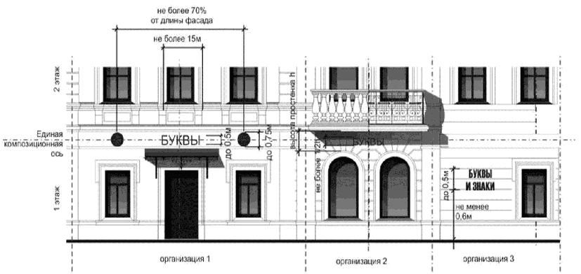

ЖИЛЫЕ ЗДАНИЯ И ОБЪЕКТЫ НЕЖИЛОГО НАЗНАЧЕНИЯ

РАЗМЕЩЕНИЕ КОНСОЛЬНЫХ КОНСТРУКЦИЙ

_______________________________________________

ПРИНЦИП РАЗМЕЩЕНИЯ И ДОПУСТИМЫЕ ГАБАРИТЫ

ОБЪЕКТЫ НЕЖИЛОГО НАЗНАЧЕНИЯ
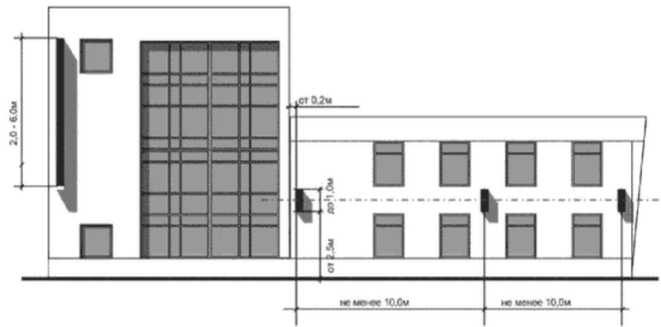

ОБЪЕКТЫ КУЛЬТУРНОГО НАСЛЕДИЯ И ИСТОРИЧЕСКИЕ ОБЪЕКТЫ
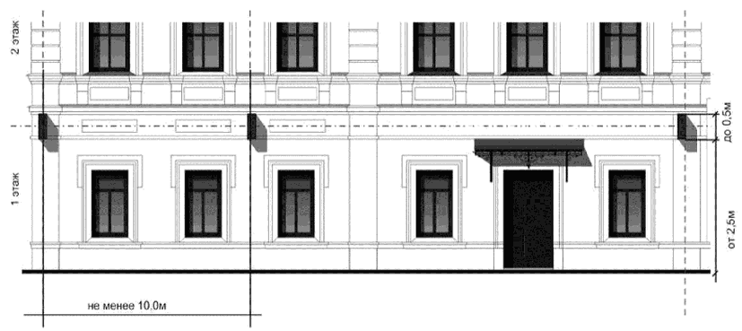

НЕ ДОПУСКАЕТСЯ РАЗМЕЩЕНИЕ КОНСОЛЬНЫХ КОНСТРУКЦИЙ

_____________________________________________________

ЖИЛЫЕ ЗДАНИЯ И ВСТРОЕННО-ПРИСТРОЕННЫЕ ПОМЕЩЕНИЯ
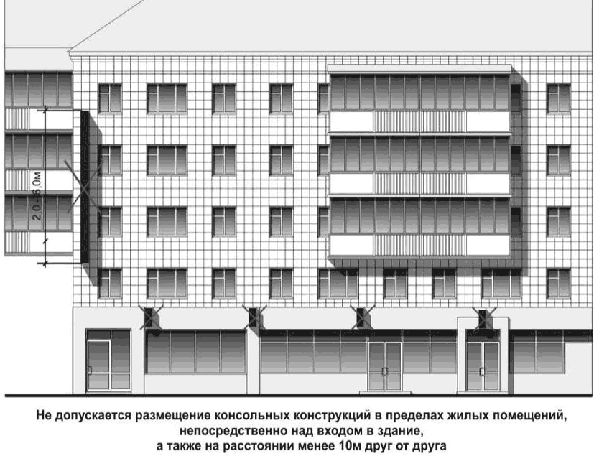

ОБЪЕКТЫ КУЛЬТУРНОГО НАСЛЕДИЯ И ИСТОРИЧЕСКИЕ ОБЪЕКТЫ
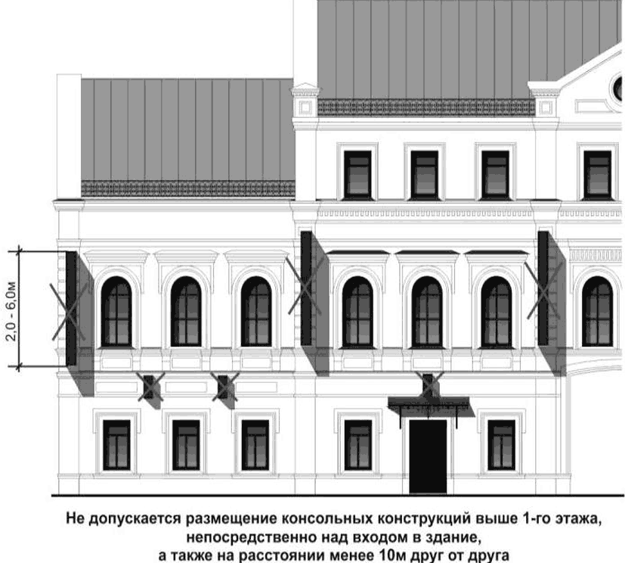

РАЗМЕЩЕНИЕ КРЫШНЫХ КОНСТРУКЦИЙ

___________________________________________________

ПРИНЦИП РАЗМЕЩЕНИЯ И ДОПУСТИМЫЕ ГАБАРИТЫ

ОБЪЕКТЫ НЕЖИЛОГО НАЗНАЧЕНИЯ
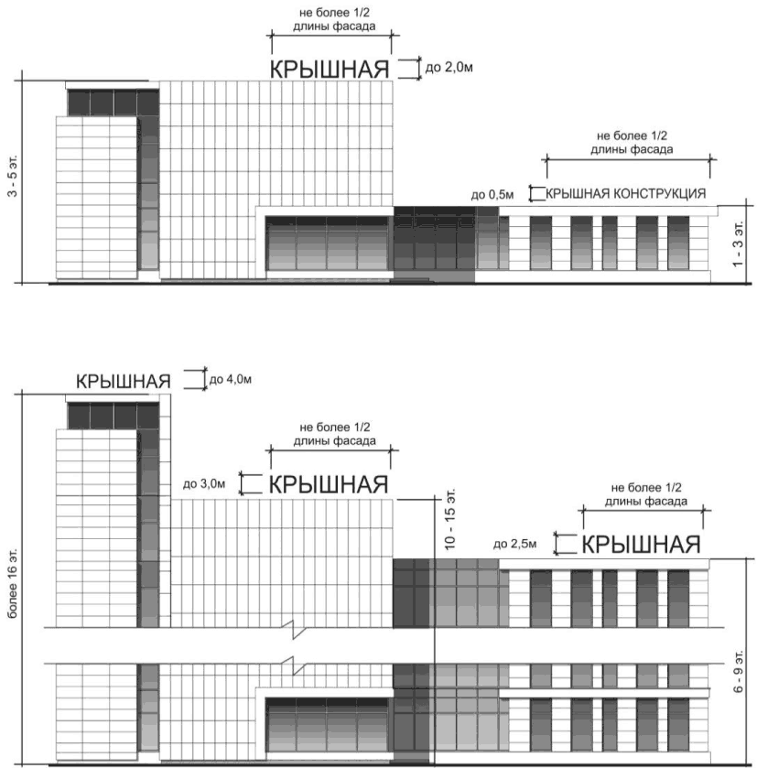

НЕ ДОПУСКАЕТСЯ РАЗМЕЩЕНИЕ КРЫШНЫХ КОНСТРУКЦИЙ

______________________________________________________

ОБЪЕКТЫ КУЛЬТУРНОГО НАСЛЕДИЯ И ИСТОРИЧЕСКИЕ ОБЪЕКТЫ
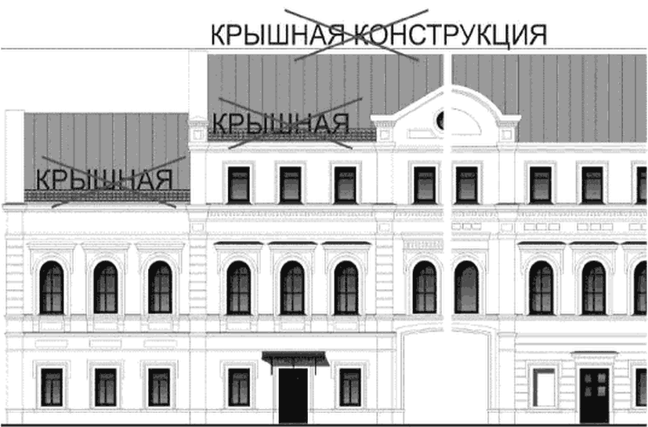

ЖИЛЫЕ ЗДАНИЯ
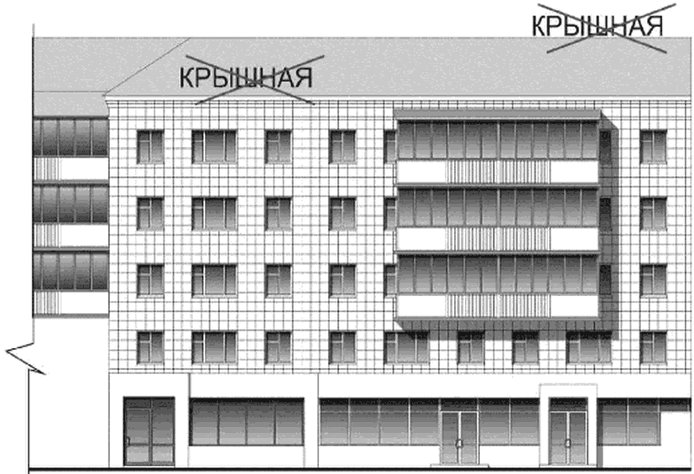

ВИТРИННЫЕ КОНСТРУКЦИИ

ПРИНЦИП РАЗМЕЩЕНИЯ И ДОПУСТИМЫЕ ГАБАРИТЫ
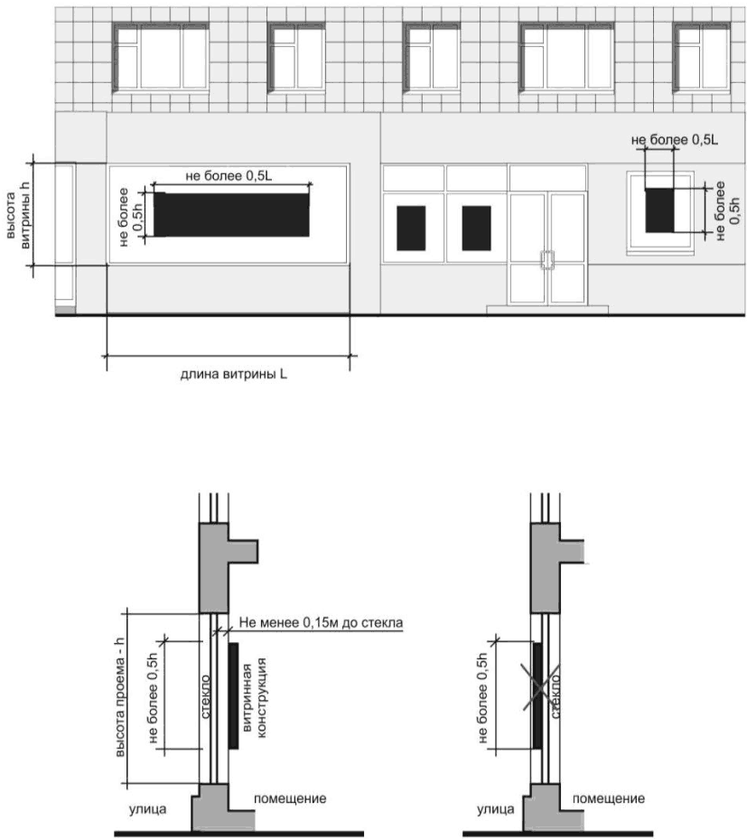

РАЗМЕЩЕНИЕ ИНФОРМАЦИОННЫХ КОНСТРУКЦИЙ НА ЗДАНИЯХ НЕЖИЛОГО НАЗНАЧЕНИЯ
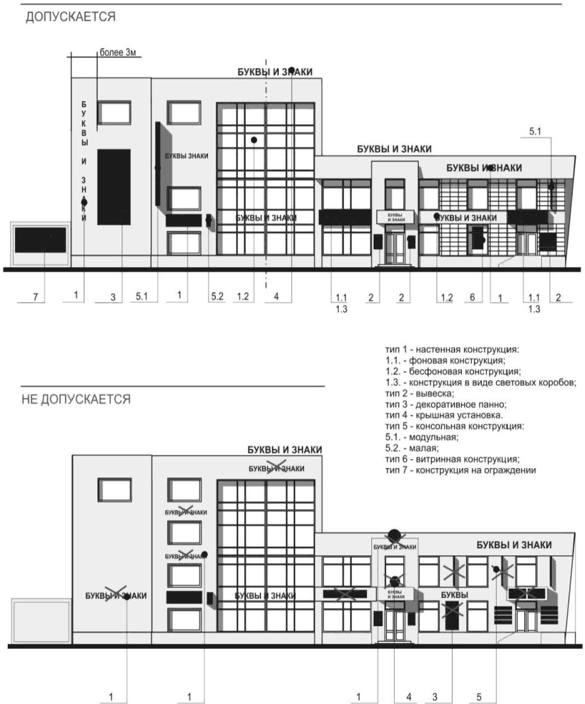

РАЗМЕЩЕНИЕ ИНФОРМАЦИОННЫХ КОНСТРУКЦИЙ НА ЖИЛЫХ ЗДАНИЯХ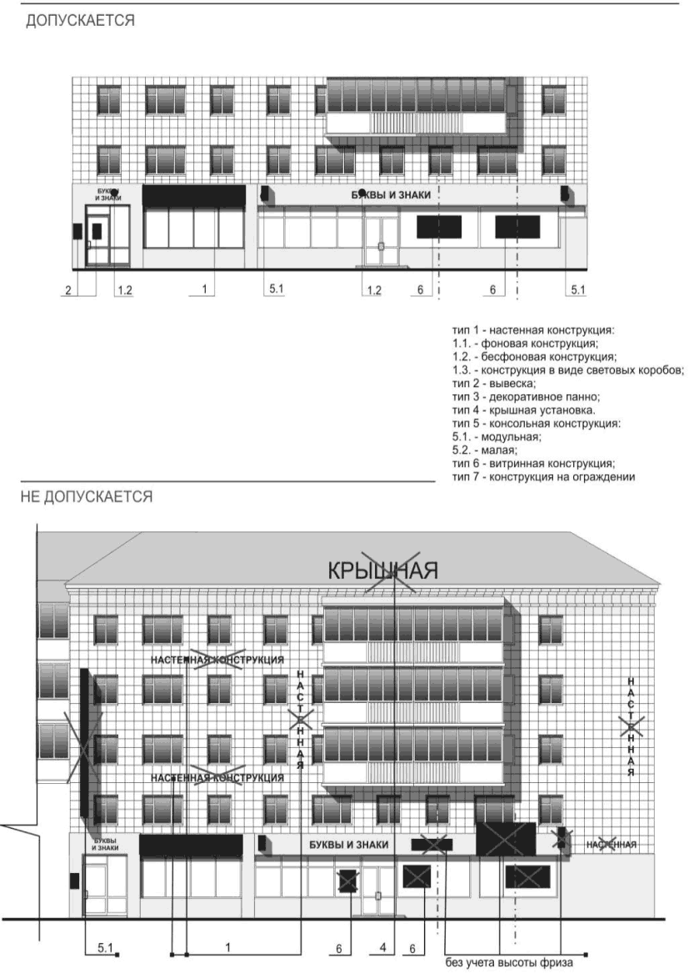

РАЗМЕЩЕНИЕ ИНФОРМАЦИОННЫХ КОНСТРУКЦИЙ НА ОБЪЕКТАХ КУЛЬТУРНОГО НАСЛЕДИЯ И ИСТОРИЧЕСКИХ ЗДАНИЯХ
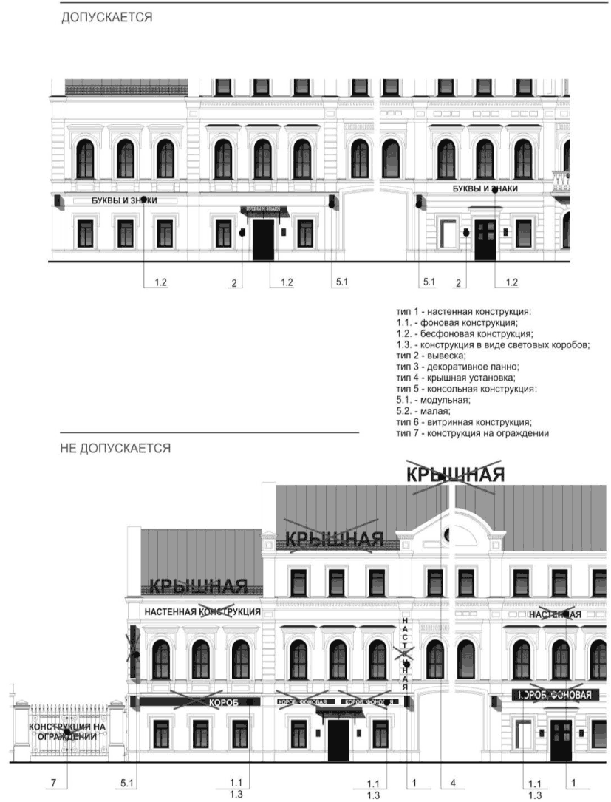

ДОПУСКАЕТСЯ РАЗМЕЩЕНИЕ НАСТЕННЫХ КОНСТРУКЦИЙ НА ФРИЗЕ ВХОДНОЙ ГРУППЫ
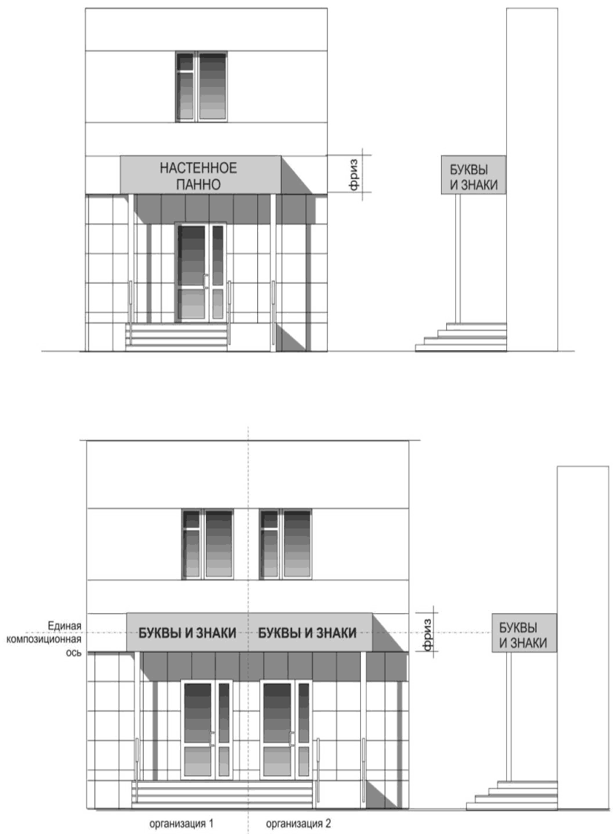

Приложение
к Правилам благоустройства МО «г.Арск»

Перечень праздничных дней, памятных дат, дней проведения торжественных и иных мероприятий, к которым на территории Республики Татарстан рекомендуется осуществлять праздничное и тематическое оформление

1. Новогодние каникулы (1, 2, 3, 4, 5, 6 и 8 января)
2. Рождество Христово (7 января)
3. День защитника Отечества (23 февраля)
4. Международный женский день (8 марта)
5. День местного самоуправления в России(21 апреля)
6. Праздник весны и труда (1 мая)
7. День Победы (9 мая)
8. День России (12 июня)
9. День памяти и скорби (22 июня)
10. День Государственного флага Российской Федерации (22 августа)
11. День Республики Татарстан (30 августа)
12. День знаний (1 сентября)
13. День народного единства (4 ноября)
14. День Конституции Республики Татарстан (6 ноября)
15. День согласия и примирения (7 ноября)
16. День Конституции Российской Федерации (12 декабря)

